ВІДОКРЕМЛЕНИЙ СТРУКТУРНИЙ ПІДРОЗДІЛ ЗОЛОЧІВСЬКИЙ ФАХОВИЙ КОЛЕДЖ
НАЦІОНАЛЬНОГО УНІВЕРСИТЕТУ «ЛЬВІВСЬКА ПОЛІТЕХНІКА»
(повне найменування вищого навчального закладу)
Циклова комісія природничо-математичних та комп'ютерних дисциплін
(повна назва циклової комісії)

ЗВІТ
з навчальної практики №2
з «Об’єктно-орієнтовного програмування»
(назва практики)
«Розробка на мові програмування Java»
Студента III курсу ІПЗ-3 групи
Напряму підготовки 12 «Інформаційні технології» Спеціальності 121«Інженерія програмного забезпечення»
Кабар М.В.
(прізвище та ініціали)
Керівник практики викладач Олійник І.Ю.
(посада, вчене звання, науковий ступінь, прізвище та ініціали)
Національна шкала _____________________________
Кількість балів: _______ Оцінка: ECTS _________
Члени комісії | -----------------  (підпис) | ------  (прізвище та ініціали)
 | ------------------  (підпис) | ----  (прізвище та ініціали)
 | ----------------  (підпис) | -------- -- ------  (прізвище та ініціали)

м. Золочів – 2026 рік
ВІДОКРЕМЛЕНИЙ СТРУКТУРНИЙ ПІДРОЗДІЛ ЗОЛОЧІВСЬКИЙ ФАХОВИЙ КОЛЕДЖ НАЦІОНАЛЬНОГО УНІВЕРСИТЕТУ "ЛЬВІВСЬКА ПОЛІТЕХНІКА"
(повне найменування вищого навчального закладу)
Циклова комісія природничо-математичних та комп’ютерних дисциплін
Освітньо-кваліфікаційний рівень фаховий молодший бакалавр
Напрям підготовки 12 «Інформаційні технології»_____________
(шифр і назва)
Спеціальність 121 «Інженерія програмного забезпечення»____________________________
(шифр і назва спеціальності)

ЗАТВЕРДЖУЮ:
Голова циклової комісії
природничо-математичних та комп’ютерних дисциплін

_________ Вовнянка Р.В.
(підпис) (прізвище та ініціали)
"___" ____________ 20__ року
ЗАВДАННЯ
НА НАВЧАЛЬНУ ПРАКТИКУ №2 СТУДЕНТУ
Кабару Михайлу Васильовичу
(прізвище, ім'я, по батькові)
1. Тема роботи: Розробка та дослідження об’єктно-орієнтованих програмних рішень засобами мови програмування Java у сучасному середовищі розробки.
2. Вихідні дані до роботи Персональний комп'ютер із встановленою ОС Arch, середовище розробки Nano, методичні матеріали з навчальної практики; індивідуальне творче завдання.
3. Постановка завдання Налаштувати середовище розробки для Java. Послідовно виконати практичні завдання: створення класів та об’єктів; інкапсуляція, конструктори, геттери/сеттери, введення і виведення даних; вкладені класи та композиція; базові й похідні класи, успадкування, super, перевизначення методів; обробка винятків і власні винятки; узагальнені класи та методи. Розробити підсумкову консольну програму, у якій створюються об’єкти, змінюються їхні дані, викликаються методи базового та похідного класів і виводяться результати. Виконати індивідуальне творче завдання, підготувати програмні файли, звіт, графічні матеріали та презентацію для захисту._
4. Зміст звіту Характеристика навчального закладу. Розділ 2. Характеристика апаратного забезпечення. Розділ 3. Опис практики на робочому місці та правила техніки безпеки. Розділ 4. Постановка індивідуальних завдань. Розділ 5. Теоретичні відомості з об’єктно-орієнтованого програмування мовою Java. Розділ 6. Практична реалізація завдань №1–№8. Розділ 7. Виконання індивідуального творчого завдання. Висновки. Список використаних джерел. Додатки.
5. Перелік графічного матеріалу (з точним зазначенням обов'язкових креслень)
Блок-схеми алгоритмів задач та індивідуального дослідницького завдання. Скриншоти вікон середовища розробки з демонстрацією результатів тестування та успішного виконання написаного коду для всіх практичних завдань. Мультимедійна презентація, підготовлена для ілюстрації ключових результатів та захисту звіту з навчальної практики перед комісією.
6. Дата видачі завдання "25" травня_ 2026_ року
7. Кінцевий термін виконання роботи "26" червня 2026 року

Студент | _________  (підпис) | Кабар М.В.  (прізвище та ініціали)
Керівник практики | _________  (підпис) | Олійник І.Ю.  (прізвище та ініціали)

РЕФЕРАТ

Звіт про навчальну практику №2: 85 с., 10 рис., 4 лістинги, 12 джерел, 3 додатки.
Об'єкт дослідження: процес розробки та дослідження об’єктно-орієнтованих програмних рішень засобами мови програмування Java у сучасному середовищі розробки на базі операційної системи Linux.
Мета роботи: поглиблення та закріплення теоретичних знань з об’єктно-орієнтованого програмування, набуття практичних навичок проектування інкапсульованих, успадкованих та поліморфних систем, освоєння механізмів обробки винятків, узагальнених типів (Generics), а також побудова системної утиліти асинхронного моніторингу репозиторіїв Git.
Методи дослідження: методи об’єктно-орієнтованого аналізу та проектування (ООП), паралельні та асинхронні обчислення з використанням віртуальних потоків (Virtual Threads), рекурсивні алгоритми обходу структур даних, міжпроцесна взаємодія (IPC) в Unix-подібних операційних системах.
У ході практики було налаштовано робоче середовище розробки, послідовно реалізовано 8 практичних завдань, що ілюструють базові концепції ООП (класи, композиція, масиви об'єктів, багаторівневе успадкування, власні перевіряємі винятки та параметризовані колекції). Спроектовано та успішно протезовано самостійну системну утиліту «Git-Status-Watcher» для операційної системи Arch Linux.
Ключові слова: JAVA, ООП, ІНКАПСУЛЯЦІЯ, УСПАДКУВАННЯ, ПОЛІМОРФІЗМ, КОМПОЗИЦІЯ, ВИНЯТКИ, GENERICS, ВІРТУАЛЬНІ ПОТОКИ, PROCESSBUILDER, ROFI, GIT.

СКОРОЧЕННЯ ТА УМОВНІ ПОЗНАЧЕННЯ

ООП — Об'єктно-орієнтоване програмування
ОС — Операційна система
ОПП — Освітньо-професійна програма
ВСП — Відокремлений структурний підрозділ
ПК — Персональний комп'ютер
ПЗ — Програмне забезпечення
ЖЦ — Життєвий цикл (об'єктів)
API — Application Programming Interface (Інтерфейс прикладного програмування)
CPU — Central Processing Unit (Центральний процесор)
IDE — Integrated Development Environment (Інтегроване середовище розробки)
IPC — Inter-Process Communication (Міжпроцесна взаємодія)
RAM — Random Access Memory (Оперативна пам'ять)
SSD — Solid-State Drive (Твердотільний накопичувач)
UI — User Interface (Інтерфейс користувача)

ЗМІСТ
РЕФЕРАТ 3
СКОРОЧЕННЯ ТА УМОВНІ ПОЗНАЧЕННЯ 4
ВСТУП 7
1.ХАРАКТЕРИСТИКА БАЗИ ПРАКТИКИ 9
2. ХАРАКТЕРИСТИКА АПАРАТНОГО ЗАБЕЗПЕЧЕННЯ 11
2.1 Характеристика комп’ютера 11
3.ПРАКТИКА НА РОБОЧОМУ МІСЦІ 14
3.1 Техніка безпеки на робочому місці 14
4. ПОСТАВЛЕННЯ ІНДИВІДУАЛЬНИХ ЗАВДАНЬ 20
5.ТЕОРЕТИЧНІ ВІДОМОСТІ 23
5.1Парадигми об’єктно-орієнтованого програмування 23
5.2Структурні зв'язки між об'єктами та вкладені класи 23
5.3Механізми обробки виняткових ситуацій 24
5.4Узагальнені типи та безпека типізації 25
5.5Модель асинхронності Java 21 та віртуальні потоки 25
5.6Міжпроцесна взаємодія та системне керування в ОС Linux 26
6.ПРАКТИЧНА РЕАЛІЗАЦІЯ ЗАВДАНЬ 27
6.1 Розв’язання задачі №1 27
6.1.1Умова завдання №1 27
6.1.2Блок-схема програми 27
6.1.3Код програми 28
6.1.4Опис коду 30
6.2Розв’язання задачі №2 30
6.2.1Умова завдання №2 30
6.2.2Блок-схема програми 30
6.2.3Код програми 31
6.2.4Опис коду 33
6.3Розв’язання задачі №3 33
6.3.1Умова завдання №3 34
6.3.2Блок-схема програми 34
6.3.3Код програми 34
6.3.4Опис коду 37
6.4Розв’язання задачі №4 37
6.4.1Умова завдання №4 37
6.4.2Блок-схема програми 37
6.4.3Код програми 38
6.4.4Опис коду 40
6.5Розв’язання задачі №5 40
6.5.1Умова завдання №5 40
6.5.2Блок-схема програми 40
6.5.3Код програми 41
6.5.4Опис коду 42
6.6Розв’язання задачі №6 42
6.6.1Умова завдання №6 42
6.6.2Блок-схема програми 43
6.6.3Код програми 43
6.6.4Опис коду 45
6.7Розв’язання задачі №7 46
6.7.1Умова завдання №7 46
6.7.2Блок-схема програми 46
6.7.3Код програми 47
6.7.4Опис коду 48
6.8Розв’язання завдання №8 49
6.8.1Умова завдання №8 49
6.8.2Блок-схема програми 49
6.8.3Код програми 50
6.8.4Опис коду 54
7.ВИКОНАНІ САМОСТІЙНО ДОСЛІДНИЦЬКІ РОБОТИ 56
7.1Умова індивідуального завдання 56
7.2Блок-схема програми 56
7.3Код програми 57
7.4Опис коду 63
ВИСНОВКИ 64
СПИСОК ВИКОРИСТАНИХ ДЖЕРЕЛ 66
ДОДАТКИ 67
ДОДАТОК А 68
ДОДАТОК Б 69
ДОДАТОК В 70
ДОДАТОК Г 71
ДОДАТОК Д 72
ДОДАТОК Е 73
ДОДАТОК Є 74
ДОДАТОК Ж 75
ДОДАТОК З 76
ДОДАТОК И 77
СУПРОВІДНІ ДОКУМЕНТИ 78

ВСТУП

Практика студентів є невід’ємною складовою освітньо-професійної програми підготовки студентів вищих навчальних закладів України. Вона становить важливу та обов’язкову ланку в підготовці висококваліфікованих спеціалістів до майбутньої діяльності за фахом. Навчальна практика спрямована на закріплення теоретичних знань, отриманих студентами за час навчання, та набуття, вдосконалення і розширення практичних навичок і умінь в роботі за обраною спеціальністю.
Навчальна практика №2 з об’єктно-орієнтованого програмування проходила у Відокремленому структурному підрозділі «Золочівський фаховий коледж Національного університету «Львівська політехніка».
Метою навчальної практики є:
-поглиблення та закріплення знань, які одержали студенти під час теоретичної підготовки та вивчення відповідних курсів;
-оволодіння сучасними формами та методами роботи з комплексом задач, розв’язуваних за допомогою об’єктно-орієнтованого програмування;
-набуття необхідних практичних навичок при розв’язуванні типових задач певними мовами програмування;
-формування професійних вмінь і навичок у роботі з існуючими інструментальними засобами;
-формування творчих здібностей при розв’язуванні складних задач;
-виховання потреби систематичного оновлення своїх знань та їх творчого застосування у практичній діяльності.
Завданнями практики є вивчення організації і етапів розробки програмного продукту, набуття практичних навичок програмування, самостійного вирішення технічних задач на базі сучасних комп’ютеризованих систем, ознайомлення з сучасними технологічними процесами розробки, впровадження та налагодження програмного продукту, з сучасним апаратним та програмним забезпеченням, з організацією праці і економікою виробництва, набуття умінь організаторської роботи по спеціальності, узагальнення і поглиблення знань з вивчених дисциплін.
На час проходження практики необхідно виконати такі типи задач:
1)Налаштування робочого середовища: конфігурація операційної системи Linux, підготовка мінімалістичних інструментів розробки (Nano, Vim) та перевірка працездатності Java Development Kit (JDK).
2)Проектування базових об'єктних моделей: створення повністю інкапсульованих класів із закритими полями, реалізація конструкторів, методів доступу (геттерів/сеттерів) та інтерактивного введення-виведення даних.
3)Реалізація структурних зв'язків: практичне освоєння паттерну композиції та агрегації об'єктів шляхом використання вкладених статичних класів та динамічних масивів посилань із контролем меж пам'яті.
4)Розробка об'єктних ієрархій: побудова багаторівневого успадкування з використанням ключових слів extends та super, перевизначення методів базових класів та практична перевірка принципів поліморфізму.
5)Забезпечення відмовостійкості систем: створення унікальних класів перевіряємих винятків (InvalidTrackException) для жорсткої валідації бізнес-логіки та побудова захищених блоків try-catch-finally.
6)Проектування універсальних структур даних: застосування технології узагальнень (Generics) для розробки параметризованих колекцій, що забезпечують безпеку типів на етапі компіляції.
7)Побудова системних утиліт та автоматизація: розробка індивідуального дослідницького проєкту «Git-Status-Watcher» для асинхронного моніторингу локальних репозиторіїв Git за допомогою процесів ОС (ProcessBuilder) та сучасних віртуальних потоків (Virtual Threads) в Linux.

1.ХАРАКТЕРИСТИКА БАЗИ ПРАКТИКИ

Відокремлений структурний підрозділ «Золочівський фаховий коледж Національного університету «Львівська політехніка» знаходиться за адресою: місто Золочів, вулиця І. Труша 4.
Відокремлений структурний підрозділ «Золочівський фаховий коледж Національного університету «Львівська політехніка» діє на підставі Положення про коледж та займається наданням освітніх послуг за кошти державного бюджету та за кошти фізичних осіб. У коледжі здійснюється підготовка фахових молодших бакалаврів за спеціальностями (освітньо-професійними програмами):
- спеціальність – D1 (071) «Облік і оподаткування» ОПП «Облік і оподаткування»;
- спеціальність – 076 «Підприємництво та торгівля» ОПП «Облік і оподаткування»;
- спеціальність – F2 (121) «Інженерія програмного забезпечення» ОПП «Інженерія програмного забезпечення»;
- спеціальність – F3 (122) «Комп’ютерні науки» ОПП «Комп’ютерні науки»;
- спеціальність – 081 «Право» ОПП «Право»;
- спеціальність – D3 «Менеджмент» ОПП «Менеджмент»;
- спеціальність – D6 «Секретарська та офісна справа» ОПП «Адміністративно-правова діяльність та офісна справа».
До 2010 року Відокремлений структурний підрозділ Золочівський фаховий коледж Національного університету «Львівська політехніка» діяв як Товариство з обмеженою відповідальністю та надавав лише платні освітніnпослуги.
На даний час у Відокремленому структурному підрозділі «Золочівський фаховий коледж Національного університету «Львівська політехніка» навчається 385 студентів, працює 30 викладачів.
У коледжі діє три циклові методичні комісії, а саме: комісія природничо-математичних та комп’ютерних дисциплін, соціально-економічних дисциплін, правничих та гуманітарних дисциплін.

2. ХАРАКТЕРИСТИКА АПАРАТНОГО ЗАБЕЗПЕЧЕННЯ

2.1 Характеристика комп’ютера

Навчальна практика №2 з «Об’єктно-орієнтовного програмування» проходила у ВСП Золочівському фаховому коледжі НУ «Львівська політехніка» в очному режимі. у комп’ютерному класі Відокремленого структурного підрозділу «Золочівський фаховий коледж Національного університету «Львівська політехніка».
Кожне робоче місце обладнане пристроями та програмним забезпеченням, що описане нижче.
- Комп’ютеp: 7х
- Процесор: Intel Core-i5-4590
- Оперативна пам’ять: DDR-3 4GB
- HHD: 500GB
- Монітор: Samsung SyncMaster 2243 1980*1080
- Клавіатура: Logitech K120
- Мишка: Logitech M90
- OC: Ubuntu based linux
Програмне забезпечення представлене стандартним комплексом програм на основі ОС Linux. Архіватор. Він знадобиться для того, щоб відкривати та створювати архіви: 7Zip. Браузери. Серед популярних та швидких браузерів варто згадати такі: Chrome, Firefox. Офісний пакет програм. Найпопулярнішим офісним пакетом є Libre Office та WPS Ofice. Аудіо- та відеоплеєр: DaumPotPlayer для відео. Вони є абсолютно безкоштовними. Також для кращого відтворення відео варто встановити набір кодеків, найпопулярнішим є K-Lite Codec Pack.
Перегляд відсканованих документів. Зазвичай вони бувають у двох форматах – PDF та DJVU. Для PDF можна скористатися PDF-XChange Viewer, а для DJVU – WinDjView..
Домашні завдання було виконано на домашньому комп’ютері з використанням платформи Google Classroom, на сайті https://classroom.google.com.
Власний ноутбук має наступні характеристики апаратного забезпечення:
- Модель Lenovo Thinkpad t490s;
- Екран: тип IPS (WVA), діагональ 14.0", частота оновлення 60 Гц, роздільна здатність 1920х1080 (Full HD), матовий, антивідблисковий;
- Процесор: Intel Core i7 8-го покоління (Whiskey Lake), i7-8565U (4 ядра / 8 потоків, базона частота від 1.6–1.8 ГГц, Turbo Boost до 3.9–4.6 ГГц);
- Оперативна пам’ять: тип DDR4 (розпаяна на платі), обсяг 16 Гб, частота 2400 МГц;
- Накопичувач даних: тип SSD (M.2 PCIe NVMe), обсяг 240 Гб (або 256 Гб);
- Відеокарта: інтегрована Intel UHD Graphics 620;
- Акумулятор: літій-іонний, ємність 57 Вт*год;
- Мережеві адаптери: Wi-Fi 802.11ac (Intel Wireless-AC 9560), Bluetooth 5.0;
- Роз’єми та порти введення-виведення: 2 x USB 3.1 Gen 1 (один Always On), 1 x USB-C 3.1 Gen 1 (з підтримкою Power Delivery та DisplayPort), 1 x USB-C 3.1 Gen 2 / Thunderbolt 3, 1 x HDMI 1.4b, комбінований аудіороз'єм для навушників/мікрофона, роз'єм розширення для мережевої карти (Ethernet extension connector), кардрідер microSD (на задній грані).
Програмні характеристики домашнього комп’ютера включають:
- Операційна система: Arch Linux (з віконним менеджером Hyprland/Wayland).
- Інтернет-браузери Google Chrome для пошуку та аналізу необхідної інформації;
- Nano, Vim для написання коду;
- Текстовий редактор WPS writer для формування звіту з навчальної практики;
- Середовище Notion для планування елементів індивідуального проєкту;
- Google Classroom та GitHub для прикріплення виконаних завдань та перегляду навчальних матеріалів.
- Периферійні пристрої на домашньому комп’ютері відсутні.

3.ПРАКТИКА НА РОБОЧОМУ МІСЦІ

Навчальна практика проходила з 25 травня по 26 червня 2026 року. Основними завданнями на практику були написати програми мовою програмуванння Java.
У Відокремленому структурному підрозділі Золочівський фаховий коледж були створені належні умови для очного проходження навчальної практики №2. Керівник практики ознайомила мене з основними вимогами, правилами техніки безпеки, з моїми обов’язками під час проходження практики.

3.1 Техніка безпеки на робочому місці
Також я ознайомився з правилами техніки безпеки при роботі за комп’ютером та зобов’язалася їх дотримуватись.
1.Загальні вимоги безпеки при роботі з комп'ютером та іншою оргтехнікою.
1.1.До самостійної роботи з комп’ютером, ноутбуком, принтером, ксероксом, сканером, плазмовою панеллю, LCD-дисплеєм та іншою оргтехнікою допускаються особи, які ознайомлені з інструкцією з охорони праці при роботі з оргтехнікою, не мають протипоказань за станом здоров’я.
1.2.Під час роботи на комп’ютері та іншій оргтехніці на користувача можуть впливати наступні небезпечні та шкідливі фактори:
•електрострум і випромінювання;
•перенапруження зору під час роботи з електронними пристроями, монітором, особливо при нераціональному розташуванні екрана по відношенню до очей.
1.3.Освітлювальні установки повинні забезпечувати рівномірне освітлення і не повинні утворювати засліплюючих відблисків на клавіатурі, а також на екрані монітора за напрямом очей.
1.4.При роботі з комп’ютером, принтером, ксероксом та іншою периферійною технікою не допускається розташування робочого місця в приміщеннях без природного освітлення, без наявності природної або штучної вентиляції.
1.5.Робоче місце з комп'ютером та оргтехнікою повинно розміщуватися на відстані не менше 1 м від стіни, від стіни з віконними отворами – на відстані не менше 1,5 м.
1.6.Кут нахилу екрана монітора або ноутбука по відношенню до вертикалі повинен складати 10-15 градусів, а відстань до екрана – 500-600 мм.
1.7. Кут зору екрана повинен бути прямим і становити 90 градусів.
1.8.Для захисту від прямих сонячних променів повинні передбачатися сонцезахисні пристрої (плівка з металізованим покриттям, регульовані жалюзі з вертикальними панелями тощо).
1.9.Освітлення повинно бути змішаним (природним та штучним).
1.10.У приміщенні кабінету і на робочому місці необхідно підтримувати чистоту і порядок, проводити систематичне провітрювання.
1.11.Про всі виявлені під час роботи несправності обладнання необхідно доповісти керівнику, у випадку поломки необхідно припинити роботу до усунення аварійних обставин. При виявленні можливої небезпеки, попередити оточуючих та негайно повідомити керівнику; утримувати в чистоті робоче місце, не захаращувати його сторонніми предметами.
1.12.Про нещасний випадок очевидець, працівник, який його виявив, або сам потерпілий повинні доповісти безпосередньо керівникові установи і вжити заходів з надання медичної допомоги.
1.13.Особи, винні в порушенні вимог, які вимагаються даною інструкцією з охорони праці при роботі з комп’ютером, принтером, ксероксом та іншою оргтехнікою, притягаються до дисциплінарної відповідальності у відповідності з чинним законодавством.
2.Вимоги безпеки перед початком роботи з комп’ютером (ноутбуком) та іншою оргтехнікою.
2.1.Оглянути і переконатися у справності обладнання, електропроводки. У разі виявлення неполадок, до роботи не приступати. Повідомити про це керівника і, тільки після усунення неполадок і його дозволу, приступити до роботи.
2.2.Перевірити освітлення робочого місця, за необхідності вжити заходів до його нормалізації.
2.3.Перевірити наявність та надійність захисного заземлення устаткування.
2.4.Перевірити стан електричного шнура і вилки.
2.5.Перевірити справність вимикачів та інших органів управління персональним комп’ютером та оргтехніки.
2.6.При виявленні будь-яких неполадок, комп’ютер та оргтехніку не вмикати і негайно повідомити про це завідувача навчальним закладом.
2.7.Ретельно провітрити приміщення з персональним комп’ютером та оргтехнікою, переконатися, що мікроклімат у приміщенні знаходиться в допустимих межах: температура повітря в холодний період року 22-24°С, в теплий період року – 23-25°С, відносна вологість повітря – 40-60%.
2.8.Включити монітор і перевірити стабільність і чіткість зображення на екрані, переконатися у відсутності запаху диму від комп’ютера та оргтехніки.
3.Вимоги безпеки під час роботи з комп’ютером, ноутбуком, принтером, ксероксом, сканером, плазмовою панеллю, LCD-дисплеєм та іншою оргтехнікою.
3.1.Вмикайте і вимикайте комп’ютер, ноутбук та іншу оргтехніку тільки вимикачами, забороняється проводити вимкнення витягуванням вилки з розетки.
3.2.Забороняється знімати захисні пристрої з обладнання і працювати без них.
3.3.Не допускати до комп’ютера та оргтехніки сторонніх осіб, які не беруть участі в роботі.
3.4.Забороняється переміщати та переносити системний блок, монітор, принтер, будь-яке обладнання, яке знаходиться під напругою.
3.5.Забороняється під час роботи пити будь-які напої, приймати їжу.
3.6.Забороняється будь-яке фізичне втручання у пристрій комп’ютера, принтера, сканера, ксерокса під час їх роботи.
3.7.Забороняється залишати включене обладнання без нагляду.
3.8.Забороняється класти предмети на комп’ютерне обладнання, монітори, екрани та оргтехніку.
3.9.Суворо виконувати загальні вимоги з електробезпеки та пожежної безпеки.
3.10.Під час усунення застрягання паперу на ксероксі чи принтері, задля уникнення ураження електрострумом, необхідно відключити обладнання від електромережі. Необхідно також вимикати обладнання від мережі при тривалому простої.
3.11.Самостійно розбирати та проводити ремонт електронної та електронно-механічної частини комп’ютера, периферійних пристроїв, оргтехніки категорично забороняється. Ці роботи може виконувати тільки спеціаліст або інженер з технічного обслуговуванню комп’ютерної техніки.
3.12.Сумарний час безпосередньої роботи з персональним комп’ютером та іншою оргтехнікою протягом робочого дня має бути не більше 6 годин, для педагогів – не більше 4 годин у день.
3.13.Під час регламентованих перерв, з метою зниження нервово-емоційного напруження, стомлення зорового аналізатора, усунення впливу гіподинамії та гіпокінезії, запобігання розвитку познотонічного стомлення, слід виконувати комплекси вправ для очей або організовувати фізкультурні паузи.
3.14.Комп’ютер, будь-які його периферійні пристрої, оргтехніку необхідно використовувати у суворій відповідності з експлуатаційною документацією до них.
3.15.Під час виконання роботи необхідно бути уважним, не звертати уваги на сторонні речі.
3.16.Про всі виявлені несправності та збої в роботі апаратури необхідно повідомити безпосередньо інженера з обслуговування комп’ютерної техніки або завідувача закладу.
4.Вимоги безпеки після закінчення роботи з комп’ютером, принтером, ксероксом, сканером та іншою оргтехнікою.
4.1.Вимкнути комп’ютер, ноутбук, телевізор, плазмову панель, LCD-екран, принтер, ксерокс, сканер, колонки та іншу оргтехніку від електромережі, для чого необхідно вимкнути тумблери, а потім акуратно витягнути штепсельні вилки з розетки.
4.2.Протерти зовнішню поверхню комп’ютера чистою вологою тканиною. При цьому не допускайте використання розчинників, одеколону, препаратів в аерозольній упаковці.
4.3.Прибрати робоче місце. Скласти диски у відповідне місце зберігання.
4.4.Ретельно провітрити приміщення з персональним комп’ютером та іншою оргтехнікою.
5.Вимоги техніки безпеки та безпеки життєдіяльності в аварійних ситуаціях при роботі з комп’ютером та іншою оргтехнікою.
5.1.Якщо на металевих частинах обладнання виявлено напругу (відчуття струму), заземлюючий провід обірваний, необхідно вимкнути обладнання, негайно доповісти керівникові про несправності електрообладнання і без його вказівки до роботи не приступати.
5.2.При припиненні подавання електроенергії, вимкнути обладнання.
5.3.При появі незвичного звуку, запаху паленого, мимовільного відключення комп’ютера та оргтехніки, негайно припинити роботу і поставити до відома керівника.
5.4.При виникненні пожежі негайно вимкнути обладнання, знеструмити електромережу за винятком освітлювальної мережі, повідомити про пожежу всім працюючим і приступити до гасіння осередку пожежі наявними засобами пожежогасіння.
5.5.При нещасному випадку необхідно, насамперед, звільнити потерпілого від травмуючого фактора, звернутися до медпункту, зберегти, по можливості, місце травмування в тому стані, в якому воно було на момент травмування. При звільненні потерпілого від дії електроструму слідкуйте за тим, щоб самому не опинитися в контакті з токоведучою частиною та під напругою.

4. ПОСТАВЛЕННЯ ІНДИВІДУАЛЬНИХ ЗАВДАНЬ

Завдання 1. Створити повністю інкапсульований клас MusicTrack (назва, виконавець, тривалість) із приватними полями, геттерами/сеттерами, двома конструкторами, методами введення-виведення даних та toString(). Реалізувати методи зміни тривалості й перевірки довжини треку, а роботу програми продемонструвати у класі Main.
Завдання 2. Реалізувати принцип композиції, зробивши клас MusicTrack вкладеним статичним класом всередині зовнішнього класу Album. Забезпечити private-доступ для всіх полів, написати конструктори, геттери, сеттери, методи введення/виведення та toString() для обох класів, показавши їхню взаємодію в Main.
Завдання 3. Модифікувати клас Album з попереднього завдання так, щоб він містив не один трек, а приватний масив об'єктів MusicTrack[] із лічильником кількості. Додатково реалізувати метод додавання треку до альбому з перевіркою на переповнення масиву та адаптувати toString() для виведення всього списку.
Завдання 4. Побудувати ієрархію класів, де базовим є клас Media (назва, тривалість), а похідним — MusicTrack, який розширює його полем виконавця. Забезпечити private-доступ, використати super() у конструкторах, перевизначити метод toString() та додатково реалізувати метод play() для імітації відтворення треку.
Завдання 5. Створити похідний клас MusicAlbum, який через extends успадковує логіку базового класу Album і додає приватне поле жанру. Використати super у конструкторах, перевизначити toString() та додатково реалізувати метод обчислення загальної тривалості альбому шляхом циклічного підсумовування часу всіх його треків.
Завдання 6. Навчитися використовувати вбудований механізм винятків мови Java для побудови відмовостійких програмних систем та опанувати створення власних класів помилок. На основі розроблених раніше класів необхідно реалізувати комплексну систему обробки позаштатних ситуацій, використовуючи захищені блоки try-catch-finally, а також оператори throw та throws для передачі помилок вгору по стеку викликів. Згідно з Варіантом 8, потрібно створити унікальний клас перевіряємого винятку InvalidTrackException та інтегрувати жорстку валідацію вхідних даних безпосередньо в конструктори та сеттери медіафайлів. Система повинна автоматично блокувати спроби створення треків із порожніми назвами або встановлення від'ємної тривалості, генеруючи відповідні винятки. Перевірку стійкості програми до некоректних дій користувача та демонстрацію обов'язкового виконання фінальних процедур у блоці finally виконати в головному класі Main.
Завдання 7. Освоїти застосування технології узагальнень (Generics) у мові Java для проектування універсальних, повторно використовуваних структур даних та забезпечення суворої безпеки типів на етапі компіляції. Відповідно до вимог Варіанта 8, необхідно розробити параметризований клас MusicCollection, який використовує маркер типу Т для динамічного керування елементами внутрішнього сховища. Узагальнений клас повинен містити гнучкі конструктори для ініціалізації місткості, безпечні методи додавання нових компонентів, методи вилучення даних за індексом, а також перевизначений метод toString для відображення поточного стану. У головному класі Main необхідно наочно продемонструвати універсальність створеної структури, ініціалізувавши її мінімум для двох абсолютно різних типів даних — для роботи з комплексними об'єктами музичних треків та для роботи зі стандартними текстовими рядками String.
Завдання 8 (Підсумкове завдання). Спроектувати та реалізувати фінальну консольну програму на основі повної ієрархії раніше створених класів, яка об'єднує в єдину систему всі ключові концепції об'єктно-орієнтованого програмування. Програма повинна забезпечувати повноцінний життєвий цикл об'єктів, включаючи їх динамічне створення, безпечну модифікацію внутрішнього стану через інкапсульовані методи доступу, каскадний виклик функціоналу базових і похідних рівнів, а також інформативне виведення звітів у консоль. Необхідно створити не менше трьох самостійних об'єктів треків та один об'єкт альбому, наочно продемонструвавши дію багаторівневого успадкування, поліморфізму та перевизначення методів. Обов'язковою умовою є комплексна демонстрація всіх специфічних додаткових завдань варіанта, включаючи безпечне наповнення масиву композиції, симуляцію інтерактивного відтворення, підрахунок сумарного часу альбому та перехоплення помилок валідації в єдиному керуючому циклі класу Main.
Індивідуальне завдання. Написати програму Git-Status-Watcher, яка розв'язує реальну проблему (захищає від втрати незбереженого коду) і при цьому фокусується на чистому алгоритмічному кодингу, роботі з файловою системою Linux та процесами git.

5.ТЕОРЕТИЧНІ ВІДОМОСТІ

5.1Парадигми об’єктно-орієнтованого програмування
Об’єктно-орієнтоване програмування є провідною методологією проектування та розробки програмного забезпечення, яка розглядає складну систему як сукупність автономних об’єктів, що взаємодіють між собою. В основі цієї парадигми лежать чотири фундаментальні принципи, які забезпечують модульність, гнучкість та повторне використання коду. Першим принципом є інкапсуляція, яка полягає у приховуванні внутрішньої реалізації об'єкта від зовнішнього втручання та забезпеченні контрольованого доступу до його стану через публічний інтерфейс. У мові Java це досягається за допомогою модифікаторів доступу private, protected, public та пакетного доступу за замовчуванням, а також застосуванням методів доступу, які валідують вхідні дані на етапі ініціалізації чи модифікації. Другим принципом є успадкування, що дозволяє створювати нові класи на основі вже існуючих, автоматично переймаючи їхні властивості та поведінку. Мова Java підтримує лише одинарне успадкування класів для уникнення неоднозначностей під час компіляції, проте дозволяє гнучко реалізовувати множинні інтерфейси. Третій принцип — поліморфізм — надає можливість використовувати єдину назву інтерфейсу або методу для роботи з різними типами даних. Розрізняють статичний поліморфізм у формі перевантаження методів та динамічний поліморфізм у формі перевизначення методів, де конкретна реалізація визначається безпосередньо під час виконання програми через механізм пізнього зв'язування. Четвертим принципом є абстракція, яка дозволяє виділити суттєві характеристики об'єкта, нехтуючи його другорядними та низькорівневими деталями через використання абстрактних класів та інтерфейсів.

5.2Структурні зв'язки між об'єктами та вкладені класи
Окрім успадкування, у процесі проектування об'єктних моделей важливе місце посідають асоціативні зв'язки типу композиції та агрегації. Композиція являє собою жорстку форму зв'язку, за якої залежний об'єкт не може існувати самостійно поза межами свого головного контейнера, а його життєвий цикл повністю контролюється батьківським класом. На відміну від неї, агрегація описує слабшу залежність, коли внутрішній об'єкт створюється окремо від головного класу, передається в нього як готовий параметр і продовжує існувати в пам'яті навіть після знищення об'єкта-контейнера. Для більш точного моделювання предметної області та посилення інкапсуляції в Java використовуються вкладені класи, які поділяються на внутрішні та статичні вкладені класи. Статичні вкладені класи функціонують як незалежні структурні одиниці, логічно згруповані всередині зовнішнього класу, і вони не мають прямого доступу до нестатичних полів чи методів батьківського об'єкта, що запобігає небажаному витоку даних та оптимізує використання оперативної пам'яті.

5.3Механізми обробки виняткових ситуацій
Надійна та відмовостійка робота програмного продукту неможлива без ефективної системи обробки помилок та виняткових ситуацій. У мові Java всі винятки є повноцінними об'єктами, що походять від базового класу Throwable, який у свою чергу ділиться на дві ключові гілки у формі критичних системних помилок Error та винятків логіки програми Exception. Помилки типу Error свідчать про глобальні апаратні або системні збої, які програма не здатна виправити самостійно під час роботи. Гілка Exception поділяється на дві основні категорії: перевіряємі винятки, наявність обробки яких жорстко контролюється компілятором і вимагає обов'язкового використання захисних конструкцій або декларування у сигнатурі методу, та неперевіряємі винятки, що виникають через логічні помилки розробника у Runtime-середовищі. Управління винятками здійснюється за допомогою блоків try-catch-finally, де секція try містить потенційно небезпечний код, секція catch перехоплює та нейтралізує конкретний тип помилки, а фінальний блок finally гарантовано виконує завершальні операції, такі як звільнення дескрипторів та закриття файлових потоків, незалежно від результату виконання попереднього коду.

5.4Узагальнені типи та безпека типізації
Узагальнені типи або технологія Generics були введені в Java з метою забезпечення строгої типізації даних на етапі компіляції та створення універсальних повторно використовуваних компонентів. Використання параметризованих класів і колекцій дозволяє розробнику абстрагуватися від конкретного типу об'єктів, з якими працює структура даних, мінімізуючи потребу у використанні явного приведення типів під час зчитування. Важливою особливістю реалізації узагальнень у віртуальній машині Java є механізм стирання типів, який для забезпечення зворотної сумісності з ранніми версіями платформи замінює всі параметри типів на базовий клас Object або на межі їхнього обмеження безпосередньо під час компіляції, завдяки чому в готовому байт-коді інформація про конкретні параметризовані класи відсутня, а безпека операцій гарантується суворою попередньою перевіркою компілятором.

5.5Модель асинхронності Java 21 та віртуальні потоки
Сучасний етап розвитку платформи Java характеризується впровадженням нової моделі конкурентності у вигляді легковагих віртуальних потоків, представлених у рамках масштабного проекту Loom у версії Java 21. Традиційні потоки платформи створювалися як пряме відображення потоків операційної системи, що призводило до значного споживання системних ресурсів, великих витрат оперативної пам'яті на стек кожного потоку та суттєвих втрат часу процесора на перемикання контексту під час обробки тисяч паралельних завдань. Віртуальні потоки повністю абстраговані від ядра операційної системи і керуються безпосередньо віртуальною машиною Java за принципом багато до багатьох, коли мільйони віртуальних потоків можуть ефективно виконуватися поверх невеликої кількості фізичних системних потоків. Коли віртуальний потік натрапляє на блокуючу операцію введення-виведення, JVM автоматично відмонтовує його від фізичного носія та перемикає системний ресурс на виконання інших корисних завдань, що дозволяє будувати високомасштабовані асинхронні додатки та утиліти з мінімальним рівнем завантаження центрального процесора.

5.6Міжпроцесна взаємодія та системне керування в ОС Linux
В операційних системах сімейства Linux кожна програма працює в ізольованому адресному просторі, через що для організації їхньої спільної роботи використовуються механізми міжпроцесної взаємодії. Найбільш поширеним та ефективним засобом IPC є анонімні конвеєри, які дозволяють передавати стандартний потік виведення однієї системної утиліти на стандартний потік введення іншої, створюючи гнучкі ланцюжки обробки текстової інформації. У мові програмування Java взаємодія з підсистемою операційної системи реалізується за допомогою класу ProcessBuilder, який надає розробнику повний контроль над запуском зовнішніх процесів, налаштуванням їхніх робочих каталогів, передачею аргументів командного рядка та підключенням до їхніх потоків введення-виведення. Поєднання можливостей класу ProcessBuilder для виклику низькорівневих CLI-інструментів, таких як Git, з асинхронною моделлю віртуальних потоків Java 21 дозволяє створювати високопродуктивні системні рішення для моніторингу, які працюють паралельно у реальному часі та інтегруються з графічними компонентами інтерфейсу Linux через стандартні канали передачі даних.

6.ПРАКТИЧНА РЕАЛІЗАЦІЯ ЗАВДАНЬ

6.1 Розв’язання задачі №1

6.1.1Умова завдання №1
Навчитися створювати класи та об’єкти мовою Java. Освоїти роботу з полями, конструкторами та методами. Навчитися використовувати інкапсуляцію та отримати навички роботи з простими об’єктно-орієнтованими програмами. Для Варіанта 8 (MusicTrack) створити окремий клас, де всі поля (title, artist, duration) зробити private. Реалізувати конструктор без параметрів, конструктор з параметрами, метод введення даних з клавіатури, метод виведення даних, метод toString(), а також геттери та сеттери. Додатково реалізувати методи: зміна тривалості треку та перевірка довжини треку. Продемонструвати роботу у класі Main.

6.1.2Блок-схема програми
Алгоритм роботи програми є лінійним з елементами розгалуження під час валідації та введення даних:
1)Початок. Створення об'єкта track1 (визов конструктора за замовчуванням).
2)Виклик track1.inputData(). Введення рядків для назви/виконавця, циклічна перевірка hasNextInt() для зчитування секунд. Запис у приватні поля.
3)Виведення стану track1 через toString().
4)Створення об'єкта track2 (визов параметризованого конструктора). Ініціалізація полів безпосередньо.
5)Виклик track2.changeDuration(320). Перевірка умови newDuration >= 0. Оновлення поля duration.
6)Виклик track2.isLongTrack(). Перевірка умови duration > 300. Повернення true/false та виведення повідомлення.
7)Виклик track1.setArtist(). Зміна поля, перевірка роботи геттера getArtist().
8)Кінець.

6.1.3Код програми

Лістинг 6.1.3.1 - File: MusicTrack.java
Java
import java.util.Scanner;
public class MusicTrack {
private String title;
private String artist;
private int duration;

public MusicTrack() {
this.title = "Unknown Title";
this.artist = "Unknown Artist";
this.duration = 0;
}

public MusicTrack(String title, String artist, int duration) {
this.title = title;
this.artist = artist;
this.duration = duration;
}

public String getTitle() { return title; }
public void setTitle(String title) { this.title = title; }

public String getArtist() { return artist; }
public void setArtist(String artist) { this.artist = artist; }

public int getDuration() { return duration; }
public void setDuration(int duration) {
if (duration >= 0) {
this.duration = duration;
} else {
System.out.println("Error: Duration cannot be negative!");
}
}

public void inputData() {
Scanner scanner = new Scanner(System.in);
System.out.print("Enter track title: ");
this.title = scanner.nextLine();
System.out.print("Enter artist name: ");
this.artist = scanner.nextLine();
System.out.print("Enter track duration (in seconds): ");
while (!scanner.hasNextInt()) {
System.out.println("Please enter a valid number of seconds!");
scanner.next();
}
this.duration = scanner.nextInt();
}

public void displayInfo() {
int minutes = duration / 60;
int seconds = duration % 60;
System.out.println("--- Track Information ---");
System.out.println("Title: " + title);
Продовження лістингу 6.1.3.1
System.out.println("Artist: " + artist);
System.out.printf("Duration: %d sec (%02d:%02d)\n", duration, minutes, seconds);
System.out.println("-------------------------");
}

@Override
public String toString() {
return "MusicTrack{title='" + title + "', artist='" + artist + "', duration=" + duration + "s}";
}

public void changeDuration(int newDuration) {
if (newDuration >= 0) {
this.duration = newDuration;
System.out.println("The duration of '" + title + "' was successfully changed to " + newDuration + " seconds.");
} else {
System.out.println("Error: Cannot set a negative duration.");
}
}

public boolean isLongTrack() {
return this.duration > 300;
}
}

Лістинг 6.1.3.2 - File: Main.java
Java
public class Main {
public static void main(String[] args) {
System.out.println("=== Program Demonstration ===\n");
MusicTrack track1 = new MusicTrack();
track1.inputData();
System.out.println("\nInput result via toString():");
System.out.println(track1);
System.out.println();

MusicTrack track2 = new MusicTrack("Blinding Lights", "The Weeknd", 200);
track2.displayInfo();

track2.changeDuration(320);
track2.displayInfo();

if (track2.isLongTrack()) {
System.out.println("Check result: This is a long track (longer than 5 minutes).");
} else {
System.out.println("Check result: This is a standard length track.");
}
System.out.println();

track1.setArtist("New Artist Name");
System.out.println("Changed the artist of the first track via setter. New artist: " + track1.getArtist());
}
}

6.1.4Опис коду
Клас MusicTrack інкапсулює дані за допомогою модифікатора private. Доступ до полів здійснюється через публічні методи доступу (геттери й сеттери), причому setDuration містить логічний фільтр, який захищає об'єкт від некоректного стану (від'ємного часу). Метод inputData() використовує об'єкт класу Scanner для інтерактивного зчитування значень з клавіатури, містячи цикл захисту від введення тексту замість чисел. Метод displayInfo() виконує арифметичне форматування секунд у хвилини та виводить інформацію у консоль за допомогою printf. Специфічний метод changeDuration() перезаписує поле тривалості з перевіркою, а isLongTrack() повертає логічне значення boolean на основі аналізу тривалості (поріг у 5 хвилин).

6.2Розв’язання задачі №2

6.2.1Умова завдання №2
Навчитися створювати вкладені класи в Java, освоїти принцип композиції класів та будувати зв’язки між об’єктами. Використовуючи клас із попередньої роботи, реалізувати композицію з новим класом Album (Музичний альбом). Один із класів зробити вкладеним. Усі поля зробити private, реалізувати конструктори, геттери/сеттери, toString() та методи введення й виведення інформації.

6.2.2Блок-схема програми
1)Початок. Створення об'єкта вкладеного класу Album.MusicTrack за допомогою синтаксису зовнішнього класу.
2)Створення об'єкта album1 із передачею створеного треку (реалізація композиції типу "Альбом містить бонус-трек").
3)Виведення інформації про album1 через displayAlbumInfo() та toString().
4)Створення порожнього об'єкта album2.
5)Виклик album2.inputAlbumData(). Послідовне зчитування параметрів альбому, а потім каскадний виклик bonusTrack.inputTrackData() для заповнення вкладеного об'єкта.
6)Демонстрація роботи інкапсуляції шляхом зміни назви через сетери album2.getBonusTrack().setTitle().
7)Кінець.

6.2.3Код програми
Лістинг 6.2.3.1 - File: Album.java
Java
import java.util.Scanner;
public class Album {
private String albumName;
private String artist;
private int releaseYear;
private MusicTrack bonusTrack;

public static class MusicTrack {
private String title;
private int duration;

public MusicTrack() {
this.title = "Unknown Track";
this.duration = 0;
}

public MusicTrack(String title, int duration) {
this.title = title;
this.duration = duration;
}

public String getTitle() { return title; }
public void setTitle(String title) { this.title = title; }

public int getDuration() { return duration; }
public void setDuration(int duration) {
if (duration >= 0) this.duration = duration;
}

public void inputTrackData() {
Scanner scanner = new Scanner(System.in);
System.out.print(" Enter bonus track title: ");
this.title = scanner.nextLine();
System.out.print(" Enter bonus track duration (seconds): ");
while (!scanner.hasNextInt()) {
System.out.println(" Please enter a valid number!");
scanner.next();
}
this.duration = scanner.nextInt();
}

@Override
public String toString() {

Продовження лістингу 6.2.3.1
return "MusicTrack{title='" + title + "', duration=" + duration + "s}";
}
}

public Album() {
this.albumName = "Unknown Album";
this.artist = "Unknown Artist";
this.releaseYear = 2000;
this.bonusTrack = new MusicTrack();
}

public Album(String albumName, String artist, int releaseYear, MusicTrack bonusTrack) {
this.albumName = albumName;
this.artist = artist;
this.releaseYear = releaseYear;
this.bonusTrack = bonusTrack;
}

public String getAlbumName() { return albumName; }
public void setAlbumName(String albumName) { this.albumName = albumName; }

public String getArtist() { return artist; }
public void setArtist(String artist) { this.artist = artist; }

public int getReleaseYear() { return releaseYear; }
public void setReleaseYear(int releaseYear) { this.releaseYear = releaseYear; }

public MusicTrack getBonusTrack() { return bonusTrack; }
public void setBonusTrack(MusicTrack bonusTrack) { this.bonusTrack = bonusTrack; }

public void inputAlbumData() {
Scanner scanner = new Scanner(System.in);
System.out.print("Enter album name: ");
this.albumName = scanner.nextLine();
System.out.print("Enter artist name: ");
this.artist = scanner.nextLine();
System.out.print("Enter release year: ");
while (!scanner.hasNextInt()) {
System.out.println("Please enter a valid year!");
scanner.next();
}
this.releaseYear = scanner.nextInt();
System.out.println("Enter details for the bonus track:");
this.bonusTrack.inputTrackData();
}

public void displayAlbumInfo() {
System.out.println("\n===================================");
System.out.println("ALBUM INFO:");
System.out.println("Name: " + albumName);
System.out.println("Artist: " + artist);
System.out.println("Release Year: " + releaseYear);
System.out.println("Bonus Track Details:");
System.out.println(" - Title: " + bonusTrack.getTitle());
System.out.println(" - Duration: " + bonusTrack.getDuration() + " seconds");
System.out.println("===================================");
Продовження лістингу 6.2.3.1
}

@Override
public String toString() {
return "Album{albumName='" + albumName + "', artist='" + artist + "', releaseYear=" + releaseYear + ", bonusTrack=" + bonusTrack + "}";
}
}
Лістинг 6.2.3.2 - File: Main.java
Java
public class Main {
public static void main(String[] args) {
System.out.println("=== Program Demonstration: Task 2 ===\n");
Album.MusicTrack trackForAlbum1 = new Album.MusicTrack("After Hours", 361);
Album album1 = new Album("After Hours Album", "The Weeknd", 2020, trackForAlbum1);

album1.displayAlbumInfo();
System.out.println("toString() output:\n" + album1);
System.out.println("\n-----------------------------------\n");

Album album2 = new Album();
album2.inputAlbumData();
album2.displayAlbumInfo();
System.out.println("\n-----------------------------------\n");

System.out.println("Testing Encapsulation & Composition Modifications:");
album2.setAlbumName("Updated Album Name");
album2.getBonusTrack().setTitle("Updated Bonus Track Title");
System.out.println("Modified Album 2 toString():\n" + album2);
}
}

6.2.4Опис коду
У цій роботі реалізовано структурний паттерн композиції: клас Album жорстко володіє об'єктом MusicTrack через private-поле bonusTrack. MusicTrack оголошено як вкладений статичний клас (public static class), що логічно групує сутності в межах одного простору імен. Обидва класи незалежно інкапсульовані. Метод inputAlbumData() демонструє каскадне введення, оскільки делегує обов'язок заповнення треку внутрішньому методу класу-нащадка bonusTrack.inputTrackData(). Зміна внутрішнього стану треку з класу Main здійснюється через ланцюжок викликів album2.getBonusTrack().setTitle(...), що підтверджує збереження цілісності композиції.

6.3Розв’язання задачі №3

6.3.1Умова завдання №3
Реалізувати складнішу структуру даних на основі композиції класів. Використовуючи класи з попереднього завдання, замінити одиночне поле треку на масив об’єктів вкладеного класу. Усі поля зробити private, реалізувати конструктори, геттери, сеттери та toString(). Додатково (згідно з Варіантом 8) обов'язково реалізувати метод додавання об'єкта треку до масиву альбому з перевіркою меж масиву.

6.3.2Блок-схема програми
1)Початок. Створення порожнього об'єкта Album із виділенням фіксованої пам'яті під масив MusicTrack[] (наприклад, розміром 3).
2)Створення 4 окремих об'єктів треків track1, track2, track3, track4.
3)Почерговий виклик myAlbum.addTrack(track). Всередині методу перевіряється умова trackCount < tracks.length.
4)Якщо true. трек записується в tracks[trackCount], лічильник trackCount збільшується на 1, виводиться підтвердження успіху.
5)Якщо false. умова переповнення спрацьовує на track4, виводиться повідомлення про помилку "Album is full!".
6)Виклик displayAlbumDetails() та toString(). циклічний обхід масиву від 0 до trackCount для формування повного виводу.
7)Кінець.

6.3.3Код програми
Лістинг 6.3.3.1 - File: Album.java
Java
public class Album {
private String albumName;
private String artist;
private int releaseYear;
private MusicTrack[] tracks;
private int trackCount;

public static class MusicTrack {
private String title;
private int duration;
Продовження лістингу 6.3.3.1

public MusicTrack() {
this.title = "Unknown Track";
this.duration = 0;
}

public MusicTrack(String title, int duration) {
this.title = title;
this.duration = duration;
}

public String getTitle() { return title; }
public void setTitle(String title) { this.title = title; }

public int getDuration() { return duration; }
public void setDuration(int duration) {
if (duration >= 0) this.duration = duration;
}

@Override
public String toString() {
return "MusicTrack{title='" + title + "', duration=" + duration + "s}";
}
}

public Album() {
this.albumName = "Unknown Album";
this.artist = "Unknown Artist";
this.releaseYear = 2000;
this.tracks = new MusicTrack[5];
this.trackCount = 0;
}

public Album(String albumName, String artist, int releaseYear, int maxTracks) {
this.albumName = albumName;
this.artist = artist;
this.releaseYear = releaseYear;
this.tracks = new MusicTrack[maxTracks];
this.trackCount = 0;
}

public void addTrack(MusicTrack track) {
if (track == null) {
System.out.println("Error: Cannot add a null track.");
return;
}
if (trackCount < tracks.length) {
tracks[trackCount] = track;
trackCount++;
System.out.println("Track '" + track.getTitle() + "' successfully added to the album '" + albumName + "'.");
} else {
System.out.println("Error: Cannot add '" + track.getTitle() + "'. Album is full! (Max capacity: " + tracks.length + ")");
}
}

public String getAlbumName() { return albumName; }
public void setAlbumName(String albumName) { this.albumName = albumName; }
Продовження лістингу 6.3.3.1
public String getArtist() { return artist; }
public void setArtist(String artist) { this.artist = artist; }

public int getReleaseYear() { return releaseYear; }
public void setReleaseYear(int releaseYear) { this.releaseYear = releaseYear; }

public MusicTrack[] getTracks() { return tracks; }
public void setTracks(MusicTrack[] tracks) {
this.tracks = tracks;
this.trackCount = (tracks != null) ? tracks.length : 0;
}

public int getTrackCount() { return trackCount; }

public void displayAlbumDetails() {
System.out.println("\n=========================================");
System.out.println("ALBUM: " + albumName + " (" + releaseYear + ") by " + artist);
System.out.println("Tracks added: " + trackCount + "/" + tracks.length);
System.out.println("-----------------------------------------");
if (trackCount == 0) {
System.out.println(" [No tracks in this album yet]");
} else {
for (int i = 0; i < trackCount; i++) {
System.out.printf(" %d. %s (%d:%02d)\n", (i + 1), tracks[i].getTitle(), tracks[i].getDuration() / 60, tracks[i].getDuration() % 60);
}
}
System.out.println("=========================================");
}

@Override
public String toString() {
StringBuilder tracksString = new StringBuilder("[");
for (int i = 0; i < trackCount; i++) {
tracksString.append(tracks[i].toString());
if (i < trackCount - 1) tracksString.append(", ");
}
tracksString.append("]");
return "Album{albumName='" + albumName + "', artist='" + artist + "', releaseYear=" + releaseYear + ", maxCapacity=" + tracks.length + ", currentTracks=" + tracksString.toString() + "}";
}
}
Лістинг 6.3.3.2 - File: Main.java
Java
public class Main {
public static void main(String[] args) {
System.out.println("=== Program Demonstration: Task 3 ===\n");
Album myAlbum = new Album("Starboy", "The Weeknd", 2016, 3);
myAlbum.displayAlbumDetails();

System.out.println("\n--- Testing Additional Task: Adding Tracks ---");
Album.MusicTrack track1 = new Album.MusicTrack("Starboy", 230);
Album.MusicTrack track2 = new Album.MusicTrack("Party Monster", 241);
Album.MusicTrack track3 = new Album.MusicTrack("I Feel It Coming", 269);
Продовження лістингу 6.3.3.2

Album.MusicTrack track4 = new Album.MusicTrack("Reminder", 218);

myAlbum.addTrack(track1);
myAlbum.addTrack(track2);
myAlbum.addTrack(track3);
myAlbum.addTrack(track4);

System.out.println("\n--- Displaying Album State after Additions ---");
myAlbum.displayAlbumDetails();
System.out.println("\nTesting toString() output:\n" + myAlbum);
}
}

6.3.4Опис коду
У цьому завданні реалізовано динамічне агрегування об'єктів у межах композиції. Клас Album керує масивом посилань на об'єкти MusicTrack. Важливим елементом є закрите поле trackCount, яке виступає в ролі індексного вказівника для поточного вільного місця і одночасно лічильника елементів. Метод addTrack() містить захисний бар'єр: якщо індекс досягає межі довжини масиву (tracks.length), операція блокується, запобігаючи виникненню критичної помилки ArrayIndexOutOfBoundsException. Перевизначений метод toString() використовує динамічний збирач рядків StringBuilder для ітерації виключно по заповнених комірках масиву.

6.4Розв’язання задачі №4

6.4.1Умова завдання №4
Навчитися створювати похідні класи, освоїти принцип успадкування, навчитися перевизначати методи базового класу та будувати ієрархію об'єктів. Створити базовий клас Media та похідний клас MusicTrack (через extends). Усі поля зробити приватними. Реалізувати конструктори, геттери, сеттери, та toString(). Додатково реалізувати у класі-нащадку метод відтворення треку play().

6.4.2Блок-схема програми
1)Початок. Створення об'єкта базового класу Media. Виклик конструктора базового класу.
2)Створення об'єкта підкласу MusicTrack за допомогою конструктора без параметрів. Ініціалізація батьківських полів через super().
3)Виклик сетерів setTitle(), setDuration() (які успадковані від Media) та власного сеттера setArtist().
4)Створення другого об'єкта MusicTrack через параметризований конструктор. Пряма передача аргументів у батьківський конструктор через super(title, duration).
5)Виклик методу play() для обох треків. Читання тривалості через getDuration() та виведення красивого повідомлення відтворення треку.
6)Перевірка поліморфізму: присвоєння об'єкта MusicTrack посиланню типу Media та автоматичний виклик перевизначеного toString().
7)Кінець.

6.4.3Код програми
Лістинг 6.4.3.1 - File: Media.java
Java
public class Media {
private String title;
private int duration;

public Media() {
this.title = "Untitled Media";
this.duration = 0;
}

public Media(String title, int duration) {
this.title = title;
this.duration = duration;
}

public String getTitle() { return title; }
public void setTitle(String title) { this.title = title; }

public int getDuration() { return duration; }
public void setDuration(int duration) {
if (duration >= 0) this.duration = duration;
}

@Override
public String toString() {
return "Media{title='" + title + "', duration=" + duration + "s}";
}
}
Лістинг 6.4.3.2 - File: MusicTrack.java
Java
public class MusicTrack extends Media {
private String artist;

public MusicTrack() {
super();
this.artist = "Unknown Artist";
}

public MusicTrack(String title, int duration, String artist) {
super(title, duration);
this.artist = artist;
}

public String getArtist() { return artist; }
public void setArtist(String artist) { this.artist = artist; }

public void play() {
int minutes = getDuration() / 60;
int seconds = getDuration() % 60;
System.out.println("▶️ Now playing: '" + getTitle() + "' by " + artist + " [" + String.format("%02d:%02d", minutes, seconds) + "]");
}

@Override
public String toString() {
return "MusicTrack{title='" + getTitle() + "', artist='" + artist + "', duration=" + getDuration() + "s}";
}
}
Лістинг 6.4.3.3 - File: Main.java
Java
public class Main {
public static void main(String[] args) {
System.out.println("=== Program Demonstration: Task 4 (Inheritance) ===\n");
Media genericMedia = new Media("Abstract Video Guide", 600);
System.out.println(genericMedia);
System.out.println("\n-----------------------------------\n");

MusicTrack track1 = new MusicTrack();
track1.setTitle("Hype Boy");
track1.setDuration(179);
track1.setArtist("NewJeans");
System.out.println("After initialization: " + track1);
System.out.println("\n-----------------------------------\n");
MusicTrack track2 = new MusicTrack("Save Your Tears", 215, "The Weeknd");
System.out.println(track2);
System.out.println("\n--- Testing Additional Task: Playing Tracks ---");
track1.play();
track2.play();

System.out.println("\n--- Polymorphism Check ---");
Media polymorphicTrack = new MusicTrack("Blinding Lights", 200, "The Weeknd");
System.out.println("Polymorphic call to toString(): " + polymorphicTrack);
}
}

6.4.4Опис коду
Програма реалізує фундаментальний принцип ООП — успадкування. Клас MusicTrack є нащадком Media, що оголошено за допомогою ключового слова extends. Оскільки приватні поля суперкласу (title, duration) не успадковуються напряму, доступ до них у конструкторах нащадка забезпечується через виклик оператора super(...), який повинен йти обов'язково першим рядком. У методі play() та перевизначеному toString() підкласу значення батьківських полів вилучаються безпечно за допомогою успадкованих відкритих методів getTitle() та getDuration(). Демонстрація поліморфізму в Main доводить, що об'єкт підкласу може бути приведений до типу суперкласу, зберігаючи свою унікальну поведінку при динамічному зв'язуванні методів.

6.5Розв’язання задачі №5

6.5.1Умова завдання №5
Виконати додаткові завдання з теми «Успадкування». Побудувати розширену ієрархію, поєднуючи класи попередніх робіт. Створити базовий та похідний класи із зв'язком extends. Обов'язково використати super у конструкторі похідного класу, перевизначити мінімум один метод та зробити всі поля private. Додатково (згідно з Варіантом 8 для MusicTrack) реалізувати метод обчислення загальної тривалості всього альбому.

6.5.2Блок-схема програми
1)Початок. Створення об'єкта класу MusicAlbum (нащадок класу Album), ініціалізація ліміту треків та жанру.
2)Створення декількох об'єктів MusicTrack (які є нащадками Media).
3)Додавання треків до альбому за допомогою успадкованого методу addTrack().
4)Виклик методу calculateTotalDuration(). Отримання масиву треків через getTracks() та запуск циклу for від 0 до getTrackCount().
5)На кожній ітерації викликається tracks[i].getDuration(), значення додаються до локальної змінної totalSeconds.
6)Повернення суми в секундах, арифметичне переведення у формат хв:сек та виведення результату на екран за допомогою методу displayTotalDuration().
7)Кінець.

6.5.3Код програми
File: Media.java, File: MusicTrack.java, File: Album.java (Аналогічні попереднім завданням структури, винесені в окремі файли в одній папці проєкту).
Лістинг 6.5.3.1 - File: MusicAlbum.java
Java
public class MusicAlbum extends Album {
private String genre;
public MusicAlbum() {
super();
this.genre = "Unknown Genre";
}
public MusicAlbum(String albumName, int maxTracks, String genre) {
super(albumName, maxTracks);
this.genre = genre;
}
public String getGenre() { return genre; }
public void setGenre(String genre) { this.genre = genre; }
public int calculateTotalDuration() {
int totalSeconds = 0;
MusicTrack[] albumTracks = getTracks();

for (int i = 0; i < getTrackCount(); i++) {
totalSeconds += albumTracks[i].getDuration();
}
return totalSeconds;
}
public void displayTotalDuration() {
int totalSeconds = calculateTotalDuration();
int minutes = totalSeconds / 60;
int seconds = totalSeconds % 60;
System.out.printf("Total Album Duration: %d seconds (%02d:%02d)\n", totalSeconds, minutes, seconds);
}
@Override
public String toString() {
return "MusicAlbum{name='" + getAlbumName() + "', genre='" + genre + "', tracksCount=" + getTrackCount() + ", totalDuration=" + calculateTotalDuration() + "s}";
}
}
Лістинг 6.5.3.2 - File: Main.java
Java
public class Main {
public static void main(String[] args) {
System.out.println("=== Program Demonstration: Task 5 ===\n");
MusicAlbum myAlbum = new MusicAlbum("After Hours", 5, "Synth-pop");

MusicTrack track1 = new MusicTrack("Alone Again", 250, "The Weeknd");
MusicTrack track2 = new MusicTrack("Too Late", 239, "The Weeknd");
MusicTrack track3 = new MusicTrack("Blinding Lights", 200, "The Weeknd");

myAlbum.addTrack(track1);
myAlbum.addTrack(track2);
myAlbum.addTrack(track3);

System.out.println("\nTracks successfully added.");

System.out.println("\n--- Executing Additional Task ---");
myAlbum.displayTotalDuration();

System.out.println("\n--- Testing Overridden toString() ---");
System.out.println(myAlbum);
}
}

6.5.4Опис коду
Ця лабораторна робота демонструє вершину взаємодії об'єктних зв'язків: поєднання багаторівневого успадкування (MusicTrack від Media, MusicAlbum від Album) та композиції (альбом оперує масивом об'єктів). Клас MusicAlbum розширює базовий контейнер Album специфічним полем жанру, коректно передаючи системні параметри вгору за допомогою конструктора super(albumName, maxTracks). Специфічний алгоритм додаткового завдання calculateTotalDuration() інкапсулює внутрішню обчислювальну логіку: він безпечно копіює посилання на масив через батьківський геттер getTracks(), ітерується виключно по фактично заповнених комірках (getTrackCount()) та акумулює значення тривалостей підкласів. Метод toString() успішно перевизначає базовий метод, вбудовуючи результат динамічного розрахунку часу безпосередньо у вивід стану об'єкта.

6.6Розв’язання задачі №6

6.6.1Умова завдання №6
Навчитися використовувати механізм винятків (Exceptions) у мові Java для підвищення надійності програмного забезпечення та освоїти створення власних класів помилок. Використовуючи класи з попередніх практичних робіт, реалізувати повну обробку виняткових ситуацій за допомогою блоків try-catch-finally, оператора throw та ключового слова throws. Згідно з Варіантом 8, створити власний клас винятку та реалізувати обов'язкову перевірку бізнес-логіки: заборону встановлення від’ємної тривалості треку та заборону створення треку з порожньою назвою. Продемонструвати перехоплення помилок та стійкість програми до збоїв у класі Main.

6.6.2Блок-схема програми
Алгоритм роботи програми містить блоки обробки виняткових ситуацій та розгалуження під час валідації:
1)Початок. Вхід у захищений блок try всередині методу main.
2)Створення об'єкта track1 із коректними параметрами Помилок немає, успішне виведення стану.
3)Спроба створення об'єкта track2 із порожньою назвою " ". Спрацьовує перевірка у конструкторі. Генерація винятку throw new InvalidTrackException().
4)Керування програмою негайно передається у відповідний блок catch, який перехоплює помилку й виводить повідомлення Caught Expected Exception, запобігаючи аварійному завершенню.
5)Спроба змінити тривалість треку через track2.setDuration(-45). Спрацьовує валідація у сеттері. Повторна генерація винятку.
6)Незалежно від результату виконання коду, автоматично викликається блок finally, який фіксує завершення діагностичної процедури.
7)Кінець.

6.6.3Код програми
Лістинг 6.6.3.1 - File: InvalidTrackException.java
Java
public class InvalidTrackException extends Exception {
Продовження лістингу 6.6.3.1

public InvalidTrackException(String message) {
super(message);
}
}
Лістинг 6.6.3.2 - File: MusicTrack.java
Java
public class MusicTrack {
private String title;
private String artist;
private int duration;

public MusicTrack() {
this.title = "Unknown Title";
this.artist = "Unknown Artist";
this.duration = 0;
}

public MusicTrack(String title, String artist, int duration) throws InvalidTrackException {
if (title == null || title.trim().isEmpty()) {
throw new InvalidTrackException("Track title cannot be empty or null!");
}
if (duration < 0) {
throw new InvalidTrackException("Track duration cannot be negative (" + duration + "s)!");
}
this.title = title;
this.artist = artist;
this.duration = duration;
}

public String getTitle() { return title; }

public void setTitle(String title) throws InvalidTrackException {
if (title == null || title.trim().isEmpty()) {
throw new InvalidTrackException("Track title cannot be empty!");
}
this.title = title;
}

public String getArtist() { return artist; }
public void setArtist(String artist) { this.artist = artist; }

public int getDuration() { return duration; }

public void setDuration(int duration) throws InvalidTrackException {
if (duration < 0) {
throw new InvalidTrackException("Duration cannot be negative: " + duration + "s");
}
this.duration = duration;
}

@Override
public String toString() {
return "MusicTrack{title='" + title + "', artist='" + artist + "', duration=" + duration + "s}";
}
}
Лістинг 6.6.3.3 - File: Main.java
Java
public class Main {
public static void main(String[] args) {
System.out.println("=== Program Demonstration: Task 6 (Exceptions) ===\n");

try {
System.out.println("--- Test 1: Creating a valid track ---");
MusicTrack validTrack = new MusicTrack("Blinding Lights", "The Weeknd", 200);
System.out.println("Success: " + validTrack);
} catch (InvalidTrackException e) {
System.out.println("Error: " + e.getMessage());
}

System.out.println("\n-----------------------------------\n");

try {
System.out.println("--- Test 2: Creating a track with an empty title ---");
MusicTrack badTrack1 = new MusicTrack(" ", "The Weeknd", 180);
System.out.println("This line will be skipped.");
} catch (InvalidTrackException e) {
System.out.println("Caught Expected Exception: " + e.getMessage());
}

System.out.println("\n-----------------------------------\n");

try {
System.out.println("--- Test 3: Setting a negative duration via setter ---");
MusicTrack track2 = new MusicTrack("Starboy", "The Weeknd", 230);
track2.setDuration(-45);
System.out.println("This line will be skipped.");
} catch (InvalidTrackException e) {
System.out.println("Caught Expected Exception: " + e.getMessage());
} finally {
System.out.println("Finally Block: Verification routine completed safely.");
}

System.out.println("\nExecution finished successfully without crashing!");
}
}

6.6.4Опис коду
Для реалізації безпечної логіки створено власний перевіряємий виняток InvalidTrackException, який успадковує властивості базового класу Exception. Вся бізнес-валідація об'єкта перенесена безпосередньо в конструктор та сеттери класу MusicTrack. За допомогою оператора throw new генеруються винятки, якщо назва треку є порожньою (title.trim().isEmpty()) або його тривалість є меншою за нуль. Методи, що можуть викинути помилку, підписані ключовим словом throws InvalidTrackException. У класі Main небезпечні ділянки коду загорнуті в оболонку try-catch, що дозволяє перехоплювати помилки, виводити інформативні повідомлення через e.getMessage() та уникати аварійного завершення програми. Блок finally демонструє обов'язкове виконання фінальних операцій незалежно від результату виконання коду.

6.7Розв’язання задачі №7

6.7.1Умова завдання №7
Навчитися створювати узагальнені класи (Generics) мовою Java для розробки універсальних структур даних, забезпечення повторного використання коду та підвищення безпеки типів (Type Safety). Згідно з Варіантом 8, реалізувати узагальнений клас MusicCollection<T> для зберігання музичних треків. Клас повинен працювати мінімум з двома різними типами даних, містити конструктори, методи додавання та отримання даних, а також перевизначений метод toString(). Демонстрацію роботи універсальної колекції виконати у головному класі Main.

6.7.2Блок-схема програми
Алгоритм роботи програми демонструє універсальність використання одного класу для різних типів:
1)Початок. Створення об'єкта trackCollection типу MusicCollection<MusicTrack> для роботи з кастомними об'єктами треків.
2)Послідовне додавання елементів через метод addItem(track). Моніторинг поточної кількості елементів та меж масиву.
3)Виклик getItem(0) для зчитування першого об'єкта та демонстрація стану колекції через перевизначений toString().
4)Створення об'єкта stringCollection типу MusicCollection<String> для демонстрації сумісності з іншими класами (текстовими рядками).
5)Додавання текстових рядків у той самий метод addItem().
6)Виведення текстової колекції та інформації про загальну кількість елементів.
7)Кінець.

6.7.3Код програми
Лістинг 6.7.3.1 - File: MusicCollection.java
Java
public class MusicCollection<T> {
private T[] items;
private int count;

@SuppressWarnings("unchecked")
public MusicCollection(int capacity) {
this.items = (T[]) new Object[capacity];
this.count = 0;
}

public void addItem(T item) {
if (count < items.length) {
items[count] = item;
count++;
System.out.println("Success: Item added to the collection.");
} else {
System.out.println("Error: Collection is full!");
}
}

public T getItem(int index) {
if (index >= 0 && index < count) {
return items[index];
}
System.out.println("Error: Index out of bounds!");
return null;
}

public int getCount() { return count; }

@Override
public String toString() {
StringBuilder sb = new StringBuilder("MusicCollection [");
for (int i = 0; i < count; i++) {
sb.append(items[i].toString());
if (i < count - 1) {
sb.append(", ");
}
}
sb.append("] (Total elements: " + count + ")");
return sb.toString();
}
}
Лістинг 6.7.3.2 - File: MusicTrack.java
Java
public class MusicTrack {
private String title;
Продовження лістингу 6.7.3.2
private String artist;

public MusicTrack(String title, String artist) {
this.title = title;
this.artist = artist;
}

public String getTitle() { return title; }
public String getArtist() { return artist; }

@Override
public String toString() {
return "'" + title + "' by " + artist;
}
}
Лістинг 6.7.3.3 - File: Main.java
Java
public class Main {
public static void main(String[] args) {
System.out.println("=== Program Demonstration: Task 7 (Generics) ===\n");

System.out.println("--- Test 1: Instantiating collection for MusicTrack objects ---");
MusicCollection<MusicTrack> trackCollection = new MusicCollection<>(3);

MusicTrack track1 = new MusicTrack("Blinding Lights", "The Weeknd");
MusicTrack track2 = new MusicTrack("Starboy", "The Weeknd");

trackCollection.addItem(track1);
trackCollection.addItem(track2);

System.out.println("Item at index 0: " + trackCollection.getItem(0));
System.out.println("Track Collection Details:\n" + trackCollection);

System.out.println("\n-----------------------------------\n");

System.out.println("--- Test 2: Instantiating collection for String objects ---");
MusicCollection<String> stringCollection = new MusicCollection<>(5);

stringCollection.addItem("Rock Genre - Compilation Volume 1");
stringCollection.addItem("Pop Genre - Compilation Volume 2");
stringCollection.addItem("Jazz Genre - Compilation Volume 3");

System.out.println("Item at index 1: " + stringCollection.getItem(1));
System.out.println("String Collection Details:\n" + stringCollection);
}
}

6.7.4Опис коду
Клас MusicCollection<T> реалізовано як параметризовану структуру даних, де маркер T виступає умовним позначенням типу даних, який буде підставлено безпосередньо під час створення об'єкта. Внутрішній масив items ініціалізується за допомогою приведення типів (T[]) new Object[capacity], оскільки пряме створення масивів дженериків у Java заборонено через стирання типів (Type Erasure). Метод addItem() забезпечує динамічне додавання елементів з контролем переповнення, а метод getItem() виконує безпечне вилучення об'єкта за індексом. У класі Main продемонстровано головну перевагу узагальнень — повторне використання коду: одна й та сама логіка колекції успішно працює як із кастомними об'єктами MusicTrack, так і зі стандартними текстовими рядками String, повністю запобігаючи помилкам приведення типів на етапі компіляції.

6.8Розв’язання завдання №8

6.8.1Умова завдання №8
На основі створених раніше класів реалізувати консольну програму, яка об'єднує всі вивчені механізми ООП. Програма повинна дозволяти: створювати об'єкти, динамічно змінювати їхні дані через сетери, викликати методи базового (Media, Album) та похідного (MusicTrack, MusicAlbum) класів, а також виводити інформацію на екран. У програмі необхідно створити мінімум 3 об'єкти треків, продемонструвати роботу успадкування, перевизначення методів та виконання всіх додаткових завдань варіанта (додавання треку до альбому, відтворення треку play(), обчислення тривалості альбому та обробку винятків).

6.8.2Блок-схема програми
Алгоритм підсумкової програми інтегрує об'єктну взаємодію, ієрархію успадкування та захист від помилок:
1)Початок. Створення об'єкта MusicAlbum (нащадок Album) із виділенням фіксованої пам'яті під треки.
2)Створення 3 окремих об'єктів MusicTrack (нащадки Media) за допомогою конструкторів із параметрами.
3)Вхід у блок try: послідовний каскадний виклик compilation.addTrack(track) для наповнення композиційного масиву об'єктами.
4)Демонстрація поліморфізму та методів підкласів: виклик специфічного методу track.play() для імітації відтворення.
5)Виклик compilation.displayTotalDuration() для ітераційного обходу масиву треків та математичного обчислення сумарного часу звучання альбому.
6)Тестування інкапсуляції та валідації: зміна даних через сетер, спроба встановити некоректну (від'ємну) тривалість треку. Перехоплення винятку у блоці catch із виведенням логу.
7)Кінець.

6.8.3Код програми
Лістинг 6.8.3.1 - File: InvalidTrackException.java
Java
public class InvalidTrackException extends Exception {
public InvalidTrackException(String message) {
super(message);
}
}
Лістинг 6.8.3.2 - File: Media.java
Java
public class Media {
private String title;
private int duration;

public Media() {
this.title = "Untitled Media";
this.duration = 0;
}

public Media(String title, int duration) {
this.title = title;
this.duration = duration;
}

public String getTitle() { return title; }
public void setTitle(String title) { this.title = title; }

public int getDuration() { return duration; }

public void setDuration(int duration) throws InvalidTrackException {
if (duration < 0) {
throw new InvalidTrackException("Duration cannot be negative!");
}
Продовження лістингу 6.8.3.2

this.duration = duration;
}

@Override
public String toString() {
return "Media{title='" + title + "', duration=" + duration + "s}";
}
}
Лістинг 6.8.3.3 - File: MusicTrack.java
Java
public class MusicTrack extends Media {
private String artist;

public MusicTrack() {
super();
this.artist = "Unknown Artist";
}

public MusicTrack(String title, int duration, String artist) throws InvalidTrackException {
super(title, duration);
if (title == null || title.trim().isEmpty()) {
throw new InvalidTrackException("Track title cannot be empty!");
}
this.artist = artist;
}

public String getArtist() { return artist; }
public void setArtist(String artist) { this.artist = artist; }

public void play() {
int minutes = getDuration() / 60;
int seconds = getDuration() % 60;
System.out.println("▶️ Playing: '" + getTitle() + "' by " + artist + " [" + String.format("%02d:%02d", minutes, seconds) + "]");
}

@Override
public String toString() {
return "MusicTrack{title='" + getTitle() + "', artist='" + artist + "', duration=" + getDuration() + "s}";
}
}
Лістинг 6.8.3.4 - File: Album.java
Java
public class Album {
private String albumName;
private MusicTrack[] tracks;
private int trackCount;

public Album() {
this.albumName = "Unknown Album";
this.tracks = new MusicTrack[5];
this.trackCount = 0;
}

public Album(String albumName, int maxTracks) {
this.albumName = albumName;
this.tracks = new MusicTrack[maxTracks];
Продовження лістингу 6.8.3.4

this.trackCount = 0;
}

public void addTrack(MusicTrack track) {
if (trackCount < tracks.length) {
tracks[trackCount] = track;
trackCount++;
System.out.println("Track added successfully: " + track.getTitle());
} else {
System.out.println("Error: Album is full!");
}
}

public String getAlbumName() { return albumName; }
public MusicTrack[] getTracks() { return tracks; }
public int getTrackCount() { return trackCount; }

@Override
public String toString() {
return "Album{name='" + albumName + "', tracksCount=" + trackCount + "}";
}
}
Лістинг 6.8.3.5 - File: MusicAlbum.java
Java
public class MusicAlbum extends Album {
private String genre;

public MusicAlbum(String albumName, int maxTracks, String genre) {
super(albumName, maxTracks);
this.genre = genre;
}

public String getGenre() { return genre; }
public void setGenre(String genre) { this.genre = genre; }

public int calculateTotalDuration() {
int totalSeconds = 0;
MusicTrack[] albumTracks = getTracks();
for (int i = 0; i < getTrackCount(); i++) {
totalSeconds += albumTracks[i].getDuration();
}
return totalSeconds;
}

public void displayTotalDuration() {
int totalSeconds = calculateTotalDuration();

Продовження лістингу 6.8.3.5

System.out.printf("Aggregate Album Duration: %d seconds (%02d:%02d)\n",
totalSeconds, totalSeconds / 60, totalSeconds % 60);
}

@Override
public String toString() {
return "MusicAlbum{name='" + getAlbumName() + "', genre='" + genre +
"', tracks=" + getTrackCount() + ", totalDuration=" + calculateTotalDuration() + "s}";
}
}
Лістинг 6.8.3.6 - File: Main.java
Java
public class Main {
public static void main(String[] args) {
System.out.println("=== Final Comprehensive Program Demonstration ===\n");

try {
System.out.println("Step 1: Initializing Music Tracks and Album...");
MusicAlbum compilation = new MusicAlbum("Starboy Essential Collection", 5, "R&B/Pop");

MusicTrack track1 = new MusicTrack("Starboy", 230, "The Weeknd");
MusicTrack track2 = new MusicTrack("False Alarm", 220, "The Weeknd");
MusicTrack track3 = new MusicTrack("Reminder", 218, "The Weeknd");

System.out.println("\nStep 2: Demonstrating Composition & Addition Logic...");
compilation.addTrack(track1);
compilation.addTrack(track2);
compilation.addTrack(track3);

System.out.println("\nStep 3: Executing Base and Subclass Inherited Methods...");
track1.play();
Продовження лістингу 6.8.3.6

track3.play();

System.out.println("\nStep 4: Displaying Aggregated Calculations (Variant Tasks)...");
compilation.displayTotalDuration();

System.out.println("\nStep 5: Testing Encapsulation Updates & Overridden toString()...");
track2.setArtist("The Weeknd ft. Guest");
System.out.println(compilation);

System.out.println("\nStep 6: Confirming Exception Robustness...");
track1.setDuration(-50);

} catch (InvalidTrackException e) {
System.out.println("Intercepted Runtime Validation Rule: " + e.getMessage());
} finally {
System.out.println("\n=== Final Program Workflow Terminated Cleanly ===");
}
}
}

6.8.4Опис коду
Підсумкова програма повністю демонструє архітектурну синергію об'єктно-орієнтованого проєктування. Успадкування простежується в ланцюжках MusicTrack. Media та MusicAlbum. Album, де використання оператора super дозволяє гнучко передавати конфігураційні параметри на верхні рівні без дублювання коду. Перевизначення методів toString() повністю адаптує текстовий вивід під специфіку кожного класу-нащадка. Робота додаткових завдань забезпечує повний життєвий цикл даних: метод addTrack() безпечно наповнює композиційний масив об'єктами, метод play() форматує секунди у хвилини для відтворення, а calculateTotalDuration() агрегує тривалість усіх наявних елементів за допомогою ітераційного циклу. Надійність усього підсумкового процесу контролюється вбудованим блоком try-catch-finally, який успішно перехоплює спроби порушення бізнес-правил (встановлення від'ємного часу), а завершальний блок finally гарантує логування фінального етапу роботи програми.

7.ВИКОНАНІ САМОСТІЙНО ДОСЛІДНИЦЬКІ РОБОТИ

7.1Умова індивідуального завдання
На основі вивчених засобів системної інтеграції мови Java реалізувати консольну утиліту для автоматизації моніторингу локальних репозиторіїв системи контролю версій Git. Програма повинна дозволяти: виконувати рекурсивний пошук кореневих каталогів проєктів у заданій директорії, асинхронно аналізувати стан робочого дерева на наявність незбережених змін та невідправлених комітів, інтегруватися з Unix-конвеєрами для виведення даних у графічне вікно Rofi dmenu, а також забезпечувати запуск зовнішнього редактора коду (Cursor) при виборі конкретного елемента. У програмі необхідно продемонструвати використання об'єктних моделей даних (Record), роботу з процесами операційної системи (ProcessBuilder), багатопотоковий аналіз за допомогою сучасних віртуальних потоків (Virtual Threads) та відсікання зайвих системних гілок дерева каталогів.

7.2Блок-схема програми
Алгоритм підсумкової програми інтегрує низькорівневу взаємодію з ОС, асинхронність та потоковий ввід-вивід:
1)Початок. Ініціалізація цільового шляху сканування (зчитування args[0] або вибір дефолтної папки розробника ~/MyProject/practice).
2)Запуск рекурсивного обходу дерева каталогів за допомогою Files.walkFileTree() та кастомного обробника SimpleFileVisitor.
3)Гнучка фільтрація гілок: якщо назва папки відповідає системним (node_modules, .gradle, build), виконується негайне відсікання через SKIP_SUBTREE для економії ресурсів. При виявленні папки .git шлях фіксується як корінь репозиторію, а подальший рух углиб зупиняється.
4)Створення асинхронного пулу легковагих віртуальних потоків через Executors.newVirtualThreadPerTaskExecutor().
5)Паралельний запуск каскаду системних процесів для кожного репозиторію: виконання git status --porcelain для пошуку модифікованих файлів та git cherry -v для детекції невідправлених локальних комітів. Запис результатів у потокобезпечну мапу ConcurrentHashMap.
6)Сортування колекції об'єктів RepoStatus: репозиторії з незбереженим кодом динамічно переміщуються на початок списку для пріоритетного відображення.
7)Формування текстового буфера та ініціалізація міжпроцесної взаємодії (IPC) шляхом створення процесу rofi -dmenu. Передача списку через OutputStream (STDIN процесу).
8)Зчитування вибору користувача з InputStream (STDOUT процесу Rofi). Якщо рядок не порожній, ідентифікація обраного проєкту та запуск зовнішнього процесу редактора за допомогою new ProcessBuilder("cursor", projectPath).
9)Кінець.

7.3Код програми
Лістинг 7.3.1 - File: RepoStatus.java
Java
import java.nio.file.Path;
public record RepoStatus(Path path, boolean hasUncommitted, boolean hasUnpushed, String error) {

public String getRepoName() {
return path.getFileName().toString();
}

public String toRofiLine() {
if (error != null) {
return "[Error] " + getRepoName() + " -> " + error;
}
if (hasUncommitted && hasUnpushed) {
return "[X] " + getRepoName() + " (Uncommitted changes & Unpushed commits)";
}
Продовження лістингу 7.3.1
if (hasUncommitted) {
return "[!] " + getRepoName() + " (Uncommitted changes)";
}
if (hasUnpushed) {
return "[^] " + getRepoName() + " (Unpushed commits)";
}
return "[*] " + getRepoName() + " (Clean)";
}
}
Лістинг 7.3.2 - File: GitScannerService.java
Java
import java.io.BufferedReader;import java.io.InputStreamReader;import java.io.IOException;import java.nio.file.FileVisitResult;import java.nio.file.Files;import java.nio.file.Path;import java.nio.file.SimpleFileVisitor;import java.nio.file.attribute.BasicFileAttributes;import java.util.ArrayList;import java.util.List;import java.util.Map;import java.util.concurrent.ConcurrentHashMap;import java.util.concurrent.Executors;
public class GitScannerService {

public List<Path> findGitRepositories(Path startDir) {
List<Path> repoPaths = new ArrayList<>();
try {
Files.walkFileTree(startDir, new SimpleFileVisitor<>() {
@Override
public FileVisitResult preVisitDirectory(Path dir, BasicFileAttributes attrs) throws IOException {
String dirName = dir.getFileName().toString();

if (dirName.equals("node_modules") || dirName.equals(".gradle") ||
dirName.equals("target") || dirName.equals("build") ||
dirName.equals(".idea") || dirName.equals(".git") || dirName.equals("bin")) {
return FileVisitResult.SKIP_SUBTREE;
}

if (Files.exists(dir.resolve(".git"))) {
repoPaths.add(dir);
return FileVisitResult.SKIP_SUBTREE;
Продовження лістингу 7.3.2
}
return FileVisitResult.CONTINUE;
}

@Override
public FileVisitResult visitFileFailed(Path file, IOException exc) {
return FileVisitResult.CONTINUE;
}
});
} catch (Exception e) {
System.err.println("Error scanning directories: " + e.getMessage());
}
return repoPaths;
}

public Map<Path, RepoStatus> scanAllRepositories(List<Path> repositories) {
Map<Path, RepoStatus> statuses = new ConcurrentHashMap<>();
try (var executor = Executors.newVirtualThreadPerTaskExecutor()) {
for (Path repo : repositories) {
executor.submit(() -> {
RepoStatus status = checkSingleRepo(repo);
statuses.put(repo, status);
});
}
}
return statuses;
}

private RepoStatus checkSingleRepo(Path repoPath) {
boolean uncommitted = false;
boolean unpushed = false;
String error = null;

try {
Process statusProc = new ProcessBuilder("git", "status", "--porcelain")
.directory(repoPath.toFile())
.start();
Продовження лістингу 7.3.2
try (var reader = new BufferedReader(new InputStreamReader(statusProc.getInputStream()))) {
if (reader.readLine() != null) {
uncommitted = true;
}
}
statusProc.waitFor();

Process cherryProc = new ProcessBuilder("git", "cherry", "-v")
.directory(repoPath.toFile())
.start();
try (var reader = new BufferedReader(new InputStreamReader(cherryProc.getInputStream()))) {
String line;
while ((line = reader.readLine()) != null) {
if (line.startsWith("+")) {
unpushed = true;
break;
}
}
}
cherryProc.waitFor();

} catch (Exception e) {
error = e.getMessage();
}

return new RepoStatus(repoPath, uncommitted, unpushed, error);
}
}
Лістинг 7.3.3 - File: RofiUiService.java
Java
import java.io.BufferedReader;import java.io.InputStreamReader;import java.nio.file.Path;import java.util.List;
public class RofiUiService {

private final String editorCommand;

public RofiUiService(String editorCommand) {
this.editorCommand = editorCommand;
}
Продовження лістингу 7.3.3
public String showMenu(List<String> items) {
try {
ProcessBuilder pb = new ProcessBuilder("rofi", "-dmenu", "-p", "Git Watcher", "-i");
Process rofiProc = pb.start();

try (var writer = rofiProc.getOutputStream()) {
String inputData = String.join("\n", items);
writer.write(inputData.getBytes());
writer.flush();
}

try (BufferedReader reader = new BufferedReader(new InputStreamReader(rofiProc.getInputStream()))) {
return reader.readLine();
}

} catch (Exception e) {
System.err.println("Error launching Rofi: " + e.getMessage());
}
return null;
}

public void openInEditor(Path projectPath) {
try {
new ProcessBuilder(editorCommand, projectPath.toString()).start();
} catch (Exception e) {
System.err.println("Error opening editor: " + e.getMessage());
}
}
}
Лістинг 7.3.4 - File: GitWatcherApp.java
Java
import java.nio.file.Files;import java.nio.file.Path;import java.nio.file.Paths;import java.util.List;import java.util.Map;
public class GitWatcherApp {

private static final String DEFAULT_DIR = System.getProperty("user.home") + "/MyProject/practice";
private static final String EDITOR = "cursor";
Продовження лістингу 7.3.4
public static void main(String[] args) {
Path scanDir = Paths.get(args.length > 0 ? args[0] : DEFAULT_DIR);

if (!Files.exists(scanDir) || !Files.isDirectory(scanDir)) {
System.err.println("Error: Directory '" + scanDir + "' does not exist.");
System.exit(1);
}

GitScannerService scannerService = new GitScannerService();
RofiUiService uiService = new RofiUiService(EDITOR);

List<Path> repoPaths = scannerService.findGitRepositories(scanDir);
if (repoPaths.isEmpty()) {
uiService.showMenu(List.of("No Git repositories found in: " + scanDir));
return;
}

Map<Path, RepoStatus> results = scannerService.scanAllRepositories(repoPaths);

List<RepoStatus> sortedStatuses = results.values().stream()
.sorted((r1, r2) -> Boolean.compare(
r2.hasUncommitted() || r2.hasUnpushed(),
r1.hasUncommitted() || r1.hasUnpushed()
))
.toList();

List<String> rofiLines = sortedStatuses.stream()
.map(RepoStatus::toRofiLine)
.toList();

String selectedLine = uiService.showMenu(rofiLines);

if (selectedLine != null && !selectedLine.isBlank()) {
sortedStatuses.stream()
.filter(status -> selectedLine.contains(status.getRepoName()))
.findFirst()

Продовження лістингу 7.3.4
.ifPresent(status -> uiService.openInEditor(status.path()));
}
}
}

7.4Опис коду
Підсумкова системна утиліта повністю демонструє архітектурну синергею об'єктно-орієнтованого проєктування, оптимізації файлового введення-виведення та міжпроцесної взаємодії в Linux. Проєкт реалізовано з чітким розділенням відповідальності (патерн SoC): сучасні структури даних Java record лаконічно описують незмінні стани репозиторіїв без генерації зайвого шаблонного коду, сервіс GitScannerService інкапсулює алгоритмічну логіку сканування, а RofiUiService бере на себе низькорівневу роботу з конвеєрами ОС.
Оптимізація обходу дерева папок досягається завдяки використанню патерна Visitor у Files.walkFileTree(), де логічне повернення прапорця SKIP_SUBTREE запобігає завантаженню процесора скануванням мільйонів тимчасових файлів кешу або збірок розробки (наприклад, папок node_modules). Висока швидкодія системного аналізу забезпечується паралельним викликом команд контролю версій Git через ProcessBuilder. Оскільки кожна така операція створює блокуюче очікування відповіді від ОС (I/O-bound task), застосування пулу віртуальних потоків Java 21 (Virtual Threads) дозволяє обробляти десятки локальних проєктів одночасно в рамках одного системного потоку, зводячи загальний час очікування до кількох мілісекунд. Міжпроцесна взаємодія (IPC) реалізована через конвеєрну передачу текстового буфера безпосередньо у standard input відкритого процесу Rofi dmenu, звідки Java зчитує фінальний результат вибору та ініціює асинхронний запуск кодового редактора Cursor для обраного каталогу.

ВИСНОВКИ

Під час проходження навчальної практики №2 з «Об’єктно-орієнтованого програмування» за напрямом підготовки «Інформаційні технології» у ВСП «Золочівський фаховий коледж НУ «Львівська політехніка» було повністю виконано поставлені завдання та закріплено теоретичний матеріал.
У ході виконання роботи було досягнуто наступних результатів:
1)Освоєно практичний інструментарій розробника: Налаштовано та оптимізовано роботу в ОС Arch Linux з використанням мінімалістичних середовищ та текстових редакторів.
2)Закріплено фундаментальні парадигми ООП: На прикладі розробки класів MusicTrack, Media, Album та MusicAlbum практично реалізовано механізми глибокої інкапсуляції, каскадної валідації даних, структурні патерни композиції об'єктів та багаторівневого успадкування.
3)Підвищено відмовостійкість ПЗ: Створено унікальний клас перевіряємого винятку InvalidTrackException та побудовано надійну систему перехоплення помилок у бізнес-логіці за допомогою блоків try-catch-finally.
4)Реалізовано універсальні структури даних: Проектування дженерик-класу MusicCollection<T> дозволило забезпечити строгу типізацію на етапі компіляції та продемонструвати повторне використання коду для різних типів даних.
5)Виконано індивідуальне дослідницьке завдання: Створено асинхронну утиліту системного рівня Git-Status-Watcher. Використання сучасних віртуальних потоків Java 21 (Virtual Threads) дозволило досягти максимальної швидкодії під час паралельного аналізу локальних репозиторіїв без перевантаження процесора. Успішно реалізовано IPC-конвеєр взаємодії з графічним dmenu Rofi та зовнішнім запускником Cursor IDE.
Навчальна практика дозволила сформувати цілісне розуміння життєвого циклу розробки програмного забезпечення, розвинути навички алгоритмічного мислення та підготувати підґрунтя для подальшого вивчення складних розподілених архітектур.

СПИСОК ВИКОРИСТАНИХ ДЖЕРЕЛ

1)Блоох, Д. Effective Java: Effective Java: 3rd Edition. — Нью-Джерсі : Addison-Wesley, 2018. — 412 с.
2)Шилдт, Г. Java: The Complete Reference: 12th Edition. — Нью-Йорк : McGraw-Hill, 2021. — 1344 с.
3)Еккель, Б. Філософія Java. — Санкт-Петербург : Пітер, 2015. — 1168 с.
4)Хорстманн, К. С. Java Core. Том 1. Основи: 11-е вид. — Нью-Джерсі : Prentice Hall, 2019. — 864 с.
5)Документація Oracle з мови програмування Java (Java SE 21). — URL: https://docs.oracle.com/en/java/javase/21/ (дата звернення: 15.06.2026).
6)Документація системи контролю версій Git. — URL: https://git-scm.com/doc (дата звернення: 18.06.2026).
7)Офіційний репозиторій та документація віконного інструменту Rofi. — URL: https://github.com/davatorium/rofi (дата звернення: 20.06.2026).
8)Методичні вказівки до виконання лабораторних та практичних робіт з дисципліни «Об'єктно-орієнтоване програмування» / уклад. І. Ю. Олійник. — Золочів : ВСП ЗФК НУЛП, 2025. — 64 с..

ДОДАТКИ

ДОДАТОК А

Розв’язок завдання 1

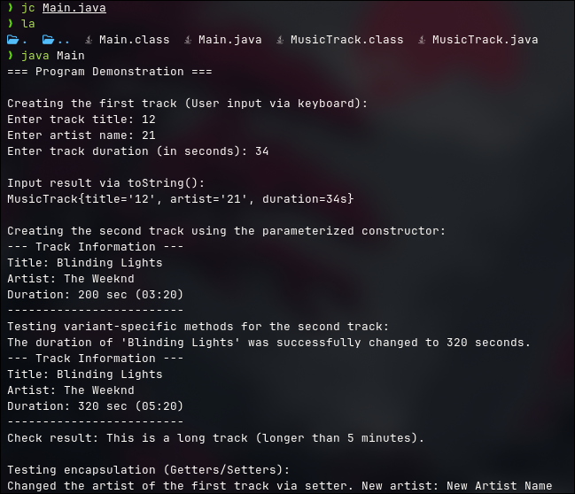

ДОДАТОК Б

Розвязок завдання 2

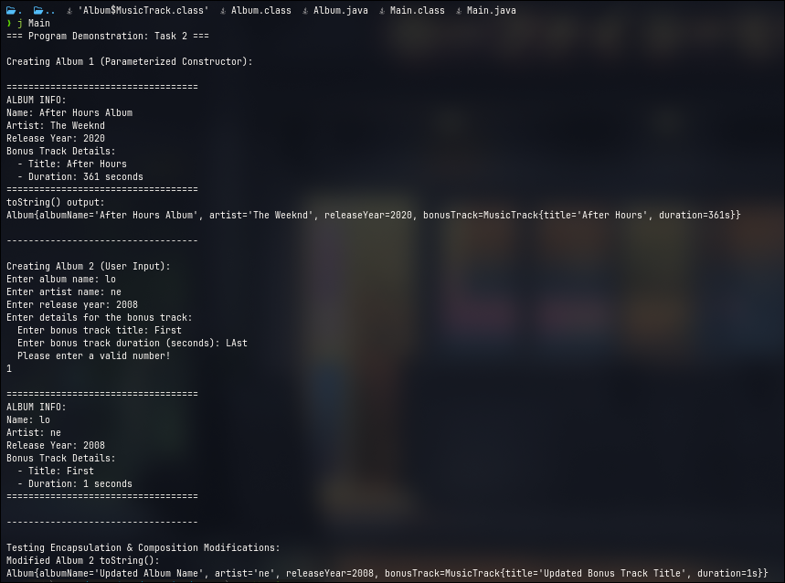

ДОДАТОК В

Розвязок завдання 3

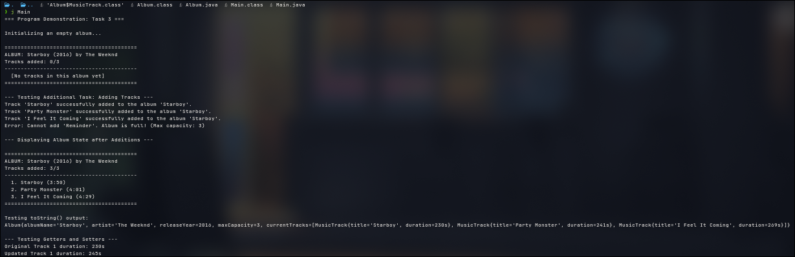

ДОДАТОК Г

Розвязок завдання 4

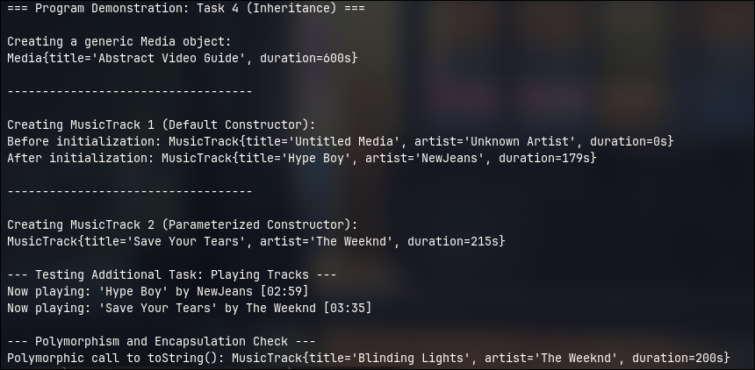

ДОДАТОК Д

Розвязок завдання 5

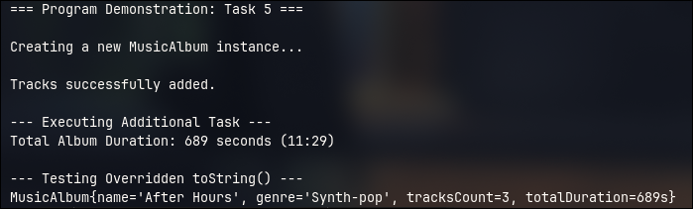

ДОДАТОК Е

Розвязок завдання 6

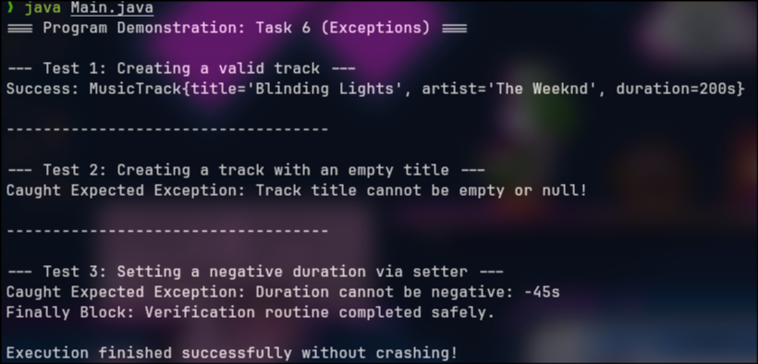

ДОДАТОК Є

Розвязок завдання 7

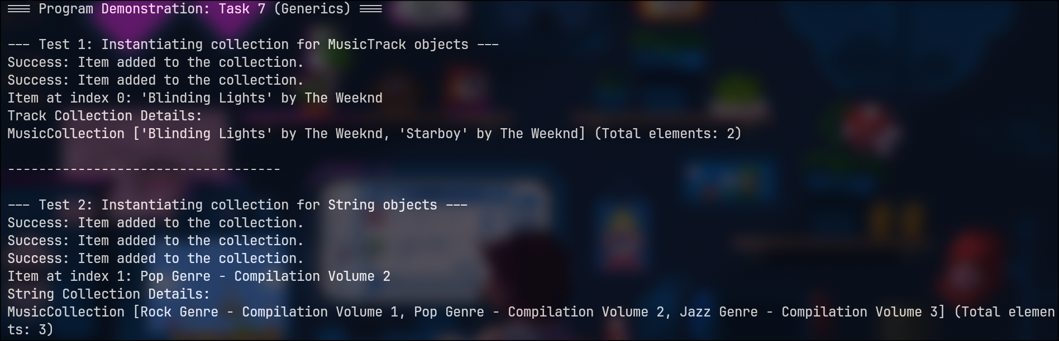

ДОДАТОК Ж

Розвязок завдання 8

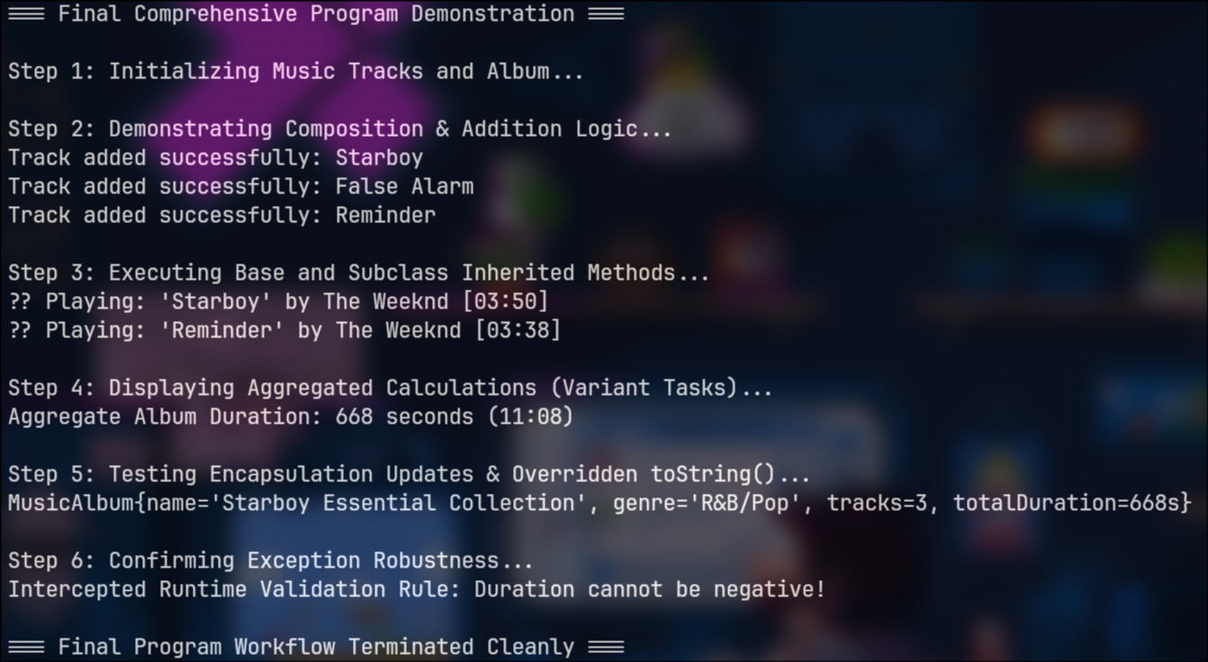

ДОДАТОК З

Розвязок індивідуального завдання

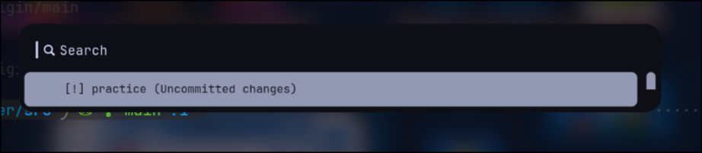

ДОДАТОК И

Звіт з унікальності

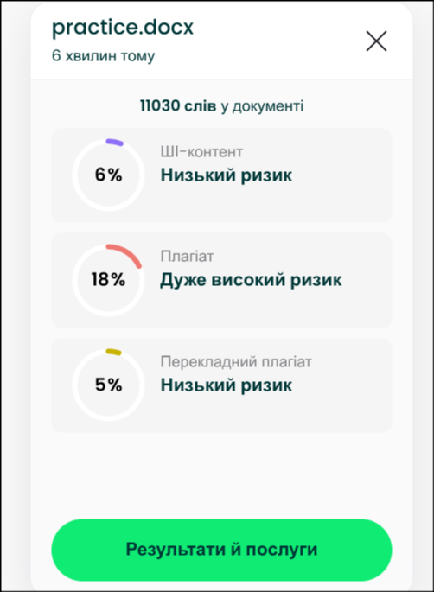

СУПРОВІДНІ ДОКУМЕНТИ

